МОСКОВСКИЙ ОРДЕНА ТРУДОВОГО КРАСНОГО ЗНАМЕНИ ЗАВОД

РЕЖУЩИХ ИНСТРУМЕНТОВ «ФРЕЗЕР» им. М.И.КАЛИНИНА

И Н С Т Р У К Ц И Я

по эксплуатации винторезных головок с круглыми гребенками

(ГОСТ 21760-76-21765-76)

# МОСКВА

Головки винторезные самооткрывающиеся с круглыми гребенками являются высокопроизводительным, но достаточно сложным видом инструмента, и для ихнадежной работы требуется, хорошее знание инструкции и обязательное соблюдение условий правильной эксплуатации

Головки предназначаются для нарезания резьб в один проход. Головки изготавливаются трех основных типов:

1. Головки невращающиеся. "К" (для нарезания резьбы на револьверных и токарных станках).
2. Головки вращающиеся "КА" (для нарезания резьбы на сверлильных станках и автоматах)
3. Головки специальные (невращающиеся) и токарно-револьверным одношпиндельным автоматам.

Основные размеры головок.

Основные размерыголовок приведены на рис. 1-3 и в табл. 1-3.

1. Головки невращающиеся типа 1К-5К (рис.1; табл.1).

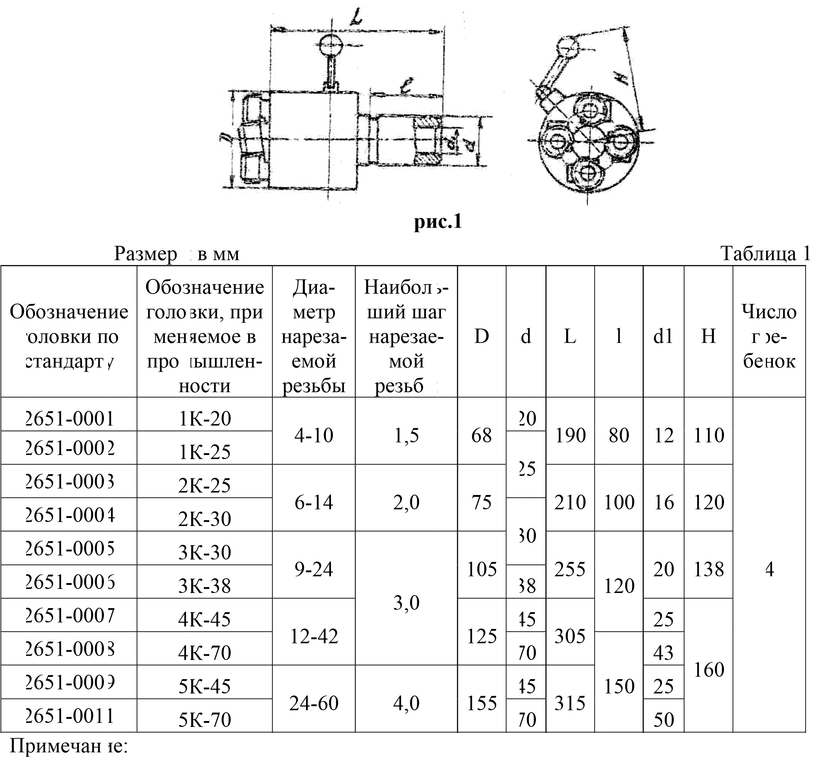

а) головки ЗК-30 и ЗК-38 резьбу диаметром свыше 18 мм могут нарезать длинной не белее 112 мм;

б) головки 4К-45 резьбу диаметром свыше 24 мммогут нарезать длиной не более 162 мм;

в) головки 5К-45 резьбу диаметром свыше 24 мм могут нарезать длиной не более 115 мм;

г) головки 5К-70 резьбу диаметром свыше 48 мм могут нарезать длиной не более 115 мм.

1. Головки вращающиеся типа 1К1-5КА (рис. 2, табл. 2).

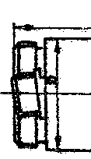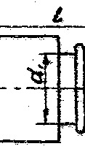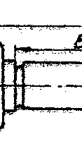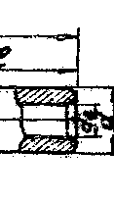

**Рис. 2**

|  |  |  |  |  |  |  |  |  |  |  |  |
| --- | --- | --- | --- | --- | --- | --- | --- | --- | --- | --- | --- |
| Обозначение головки по стандарту | Обозначе- ние голов- ки, приме- няемое в  промыш- ленности | Диа- метр  нареза- емой резьбы | Наиболь- ший шаг  нареза- емой резьбы | D | d | L | l | d1 | d2 | l1 | Чис- лог  гре- бе- нок |
| 2651-0021 | 1КА-25 | 4-10 | 1,5 | 68 | 25 | 150 | 55 | 35 | 12 | 9 | 4 |
| 2651-0022 | 2КА-30 | 6-14 | 2,0 | 75 | 30 | 170 | 60 | 50 | 16 | 13 |
| 2651-0023 | 3КА-30 | 9-24 | 3,0 | 105 | 185 | 55 | 20 | 15 |
| 2651-0024 | 3КА-40 | 40 | 27 |
| 2651-0025 | 4КА-45 | 12-42 | 125 | 45 | 200 | 65 | 90 | 25 | 30 |
| 2651-0026 | 4КА-70 | 70 | 225 | 90 | 43 |
| 2651-0027 | 5КА-45 | 24-60 | 4,0 | 155 | 45 | 250 | 110 | 105 | 25 |
| 2651-0028 | 5КА-70 | 70 | 50 |

Примечание:

а) головки ЗКА-30 резьбу диаметром свыше 18 мм могут нарезать длиной не

более 100 мм;

б) головки 4КА-45 резьбу диаметром свыше 24 мм могут нарезать длиной не

более 95 мм;

б) Головки 5КА-45 резьбу диаметром свыше 24 мм могут нарезать длиной не

более 110 мм;

г) Головки 5КА-70 резьбу диаметром свыше 48 мм могут нарезать длиной не

более 110 мм.

1. Головки невращающиеся типа 1КИ-19ма и 1КИ-25А к токарно-револьверным одношпиндельным автоматам для нарезания резьб диаметром 4-10 мм (рис.3. табл.3).

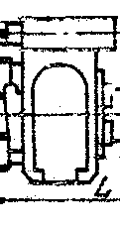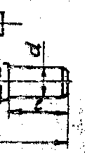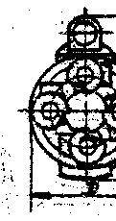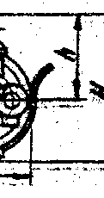

**Рис.3**

|  |  |  |  |  |  |  |  |  |  |  |  |
| --- | --- | --- | --- | --- | --- | --- | --- | --- | --- | --- | --- |
| Обозначе- ние головки по стандарту | Обозначе- ние головки, промышлен- ное | Диа- метр наре- зае- мой  резь- бы | Наиболь- ший шаг нареза- емой резьбы | D | d | L | l | H | h | Число гре- бенок | Длина нареза- емой резьбы не более |
| 2651-0031 | 1КИ-19МА | 4-10 | 1,5 | 57 | 19,0 | 120 | 48 | 75 | 46 | 4 | 25 |
| 2651-0032 | 1КИ-25А | 68 | 25,4 | 130 | 50 | 96 | 56 | 35 |

# Основные размеры кулачков (рис.4) приведены в табл. 4

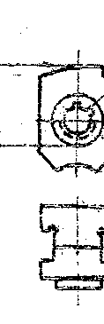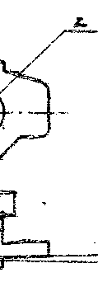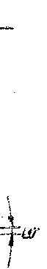

**Рис. 4**

# Основные размеры гребенок (рис, 5) приведены в табл. 5

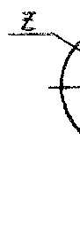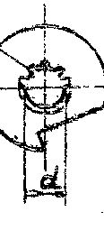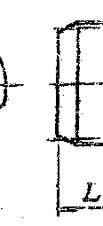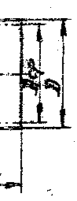

**Рис. 5**

|  |  |  |  |  |  |  |  |  |  |  |  |  |
| --- | --- | --- | --- | --- | --- | --- | --- | --- | --- | --- | --- | --- |
| Обозначение кулачков по стандарту | | | | Обозначение кулачков, применяемое в промышленности | ω | | C | | Z | | Обозначение нарезаемой резьбы | |
| Правых | левых | | |
| 1 | 2 | | | 3 | 4 | | 5 | | 6 | | 7 | |
|  | |  | Кулачки к головкам 1К-20; 1К-25; 1КА-25; 1КИ-25А. | | | | | | |  |  |
| 2066-0501 | | 2066-0502 | 1-Б | | | 3˚24’ | | 17,3 | |  | М4 |
| 2066-0515 | | 2066-0516 | 1-Ж | | | 2˚20’ | | 18,8 | |  | М6х0,75; М9х1 |
| 2066-0517 | | 2066-0518 | 1-И | | | 2˚20’ | | 17,8 | |  | М4х0,5; М4,5х0,5 |
| 2066-0505 | | 2066-0506 | 1-В | | | 3˚06’ | | 16,8 | |  | М5; М8; М10 |
| 2066-0523 | | 2066-0524 | 1-М | | | 1˚52’ | | 18,3 | |  | М8х075; М10х1 |
| 2066-0525 | | 2066-0526 | 1-Н | | | 1˚52’ | | 17,3 | |  | М5х0,5; М5,5х0,5 |
| 2066-0503 | | 2066-0504 | 1-С | | | 3˚24’ | | 16,8 | |  | М6 |
| 2066-0513 | | 2066-0514 | 1-Е | | | 2˚20’ | | 19,3 | |  | М8х1 |
| 2066-0527 | | 2066-0528 | 1-П | | | 1˚28’ | | 17,8 | |  | М6х0,5; М9х0,75 |
| 2066-0521 | | 2066-0522 | 1-Л | | | 2˚04’ | | 18,8 | | 19 | М7х0,75 |
| 2066-0531 | | 2066-0532 | 1-Р | | | 1˚28’ | | 17,3 | |  | М7х0,5; М10х0,75 |
| 2066-0507 | | 2066-0508 | 1-Д | | | 2˚50’ | | 16,3 | |  | М7; М9 |
| 2066-0511 | | 2066-0512 | 1-ВД | | | 2˚20’ | | 16,8 | |  | М10х1,25 |
|  | |  | 1-Г | | | 1˚52’ | | 16,8 | |  | М11х1 |
|  | |  | 1-У | | | 1˚52’ | | 17,5 | |  | М12х1 |
|  | |  | 1-Э | | | 1˚28’ | | 16,5 | |  | М14х1; М8х0,5 |
|  | |  | 1-Т | | | 2˚20’ | | 16,3 | |  | М14х1,5 |
|  | |  | 1-ВА | | | 3˚06’ | | 16,0 | |  | М12х1,75 |
|  | |  | 1-ВЕ | | | 1˚28’ | | 16,0 | |  | М15х1 |
|  | |  | 1-РА | | | 1˚05’ | | 15,6 | |  | М14х0,75 |
| Кулачки к головкам 2К-25; 2К-30;2КА-30 | | | | | | |
| 2066-0533 | | 2066-0534 | 2-ТА 3˚24’ 19,0 | | | | | | |  | М6 |
| 2066-0543 | | 2066-0544 | 2-Д 2˚20’ 21,5 | | | | | | |  | М8х1 |
| 2066-0563 | | 2066-0564 | 2-Л 1˚28’ 20,0 | | | | | | |  | М6х0,5; М9х0,75 |
| 2066-0537 | | 2066-0538 | 2-В 2˚50’ 18,5 | | | | | | |  | М7 |

|  |  |  |  |  |
| --- | --- | --- | --- | --- |
| 2066-0551 | 2066-0552 | 2-Ж 2˚04’ 21,0 |  | М7х0,75 |
| 2066-0535 | 2066-0536 | 2-Б 3˚06’ 18,0 |  | М8; М10 |
| 2066-0555 | 2066-0556 | 2-И 1˚52’ 20,5 |  | М8х0,75; М10х1 |
| 2066-0541 | 2066-0542 | 2-Г 2˚50’ 17,5 |  | М9; М11; М12; М14 |
| 2066-0545 | 2066-0546 | 2-Е 2˚20’ 21,0 |  | М6х0,75; М9х1 |
| 2066-0557 | 2066-0558 | 2-С 1˚52’ 20,0 | 19 | М11х1; |
| 2066-0567 | 2066-0568 | 2-Н 1˚28’ 19,0 |  | М11х0,75 |
| 2066-0547 | 2066-0548 | 2-У 2˚20’ 17,0 |  | М10х1,25; М12х1,5 |
| 2066-0553 | 2066-0554 | 2-П 2˚04’ 16,0 |  | М12х1,25; М14х1,5 |
| 2066-0571 | 2066-0572 | 2-Р 1˚28’ 18,5 |  | М14х1 |
| 2066-0565 | 2066-0566 | 2-М 1˚28’ 19,5 |  | М7х0,5; М10х0,75; М12х1 |
| 2066-0561 | 2066-0562 | 2-Ю 1˚46’ 17,0 |  | М14х1,25 |
| 2066-0573 | 2066-0574 | 2-ВА 1˚05’ 17,8  Кулачки к головке 3К-30; 3К-38; 3КА-30; 3КА-40 |  | М14х0,75 |
| 2066-0575 | 2066-0576 | 3-Б 1˚52’ 27,9 |  | М10; М12 |
| 2066-0577 | 2066-0578 | 3-В 1˚52’ 27,9 | 22 | М9; М14; М18 |
| 2066-0581 | 2066-0582 | 3-Г 1˚52’ 27,9 |  | М11 |
| 2066-0585 | 2066-0586 | 3-Е 2˚29’ 26,9 |  | М16; М20 |
| 2066-0591 | 2066-0592 | 3-Ж 2˚14’ 25,9 |  | М22 |
| 2066-0593 | 2066-0594 | 3-И 2˚14’ 27,4 |  | М9 |
| 2066-0595 | 2066-0596 | 3-Л 2˚05’ 25,4 |  | М14х1,5 |
| 2066-0597 | 2066-0598 | 3-Ц 1˚57’ 26,9 |  | М10х1 |
| 2066-0601 | 2066-0602 | 3-М 1˚49’ 24,4 | 22 | М16х1,5 |
| 2066-0603 | 2066-0604 | 3-Н 1˚49’ 26,4 |  | М11х1; М12х1,25 |
| 2066-0605 | 2066-0606 | 3-Д 1˚36’ 23,4 |  | М18х1,5 |
| 2066-0607 | 2066-0608 | 3-П 1˚36’ 26,9 |  | М9х0,75 |
| 2066-0611 | 2066-0612 | 3-Р 1˚36’ 25,9 |  | М12х1 |

|  |  |  |  |  |
| --- | --- | --- | --- | --- |
| 2066-0613 | 2066-0614 | 3-С 1˚36’ 22,9 |  | М24х2 |
| 2066-0615 | 2066-0616 | 3-Т 1˚25’ 26,4 |  | М10х0,75 |
| 2066-0617 | 2066-0618 | 3-У 1˚25’ 25,9 |  | М11х0,75; М20х1,5 |
| 2066-0621 | 2066-0622 | 3-Ф 1˚20’ 24,9 |  | М14х1; М22х1,5 |
| 2066-0625 | 2066-0626 | 3-Ш 1˚03’ 24,9 |  | М18х1 |
| 2066-0627 | 2066-0628 | 3-Ю 0˚57’ 23,9 |  | М20х1 |
| 2066-0631 | 2066-0632 | 3-Я 0˚51’ 22,9 |  | М22х1 |
| 2066-0583 | 2066-0584 | 3-Э 2˚29’ 24,5 |  | М24 |
| 2066-0587 | 2066-0588 | 3-ВС 2˚29’ 27,5 |  | М10х1,25 |
| 2066-0637 | 2066-0638 | 3-СС 1˚57’ 25,2 |  | М20х2 |
| 2066-0623 | 2066-0624 | 3-Х 1˚12’ 23,9 |  | М16х1; М24х1,5 |
| 2066-0633 | 2066-0634 | 3-МС 0˚51’ 29,8 |  | М12х0,5 |
| 2066-0635 | 2066-0636 | 3-НС 0˚25’ 25,8  Кулачки к головкам 4К-45; 4К-70; 4КА-45; 4КА-70 |  | М20х0,5 |
| 2066-0641 | 2066-0642 | 4-Б 2˚56’ 33,6 |  | М12; М14 |
| 2066-0643 | 2066-0644 | 4-З 2˚47’ 33,6 |  | М18 |
| 2066-0645 | 2066-0646 | 4-В 2˚29’ 32,6 |  | М12х1,5; М16; М20 |
| 2066-0647 | 2066-0648 | 4-Г 2˚29’ 33,1 |  | М24 |
| 2066-0651 | 2066-0652 | 4-Д 2˚14’ 31,6 |  | М22; М27 |
| 2066-0653 | 2066-0654 | 4-О 2˚06’ 31,6 | 26 | М14х1,5; М12х1,25 |
| 2066-0655 | 2066-0656 | 4-Е 1˚49’ 34,0 |  | М16х1,5 |
| 2066-0657 | 2066-0658 | 4-Ц 1˚36’ 32,1 |  | М12х1 |
| 2066-0661 | 2066-0662 | 4-Ж 1˚36’ 33,0 |  | М18х1,5;М24х2 |
| 2066-0663 | 2066-0664 | 4-И 1˚36’ 27,1 |  | М36х3 |
| 2066-0665 | 2066-0666 | 4-Н 1˚29’ 25,6 |  | М39х3 |
| 2066-0667 | 2066-0668 | 4-Л 1˚26’ 32,0 |  | М20х1,5 |
| 2066-0671 | 2066-0672 | 4-М 1˚26’ 31,5 |  | М27х2 |

|  |  |  |  |  |
| --- | --- | --- | --- | --- |
| 2066-0673 | 2066-0674 | 4-Р 1˚22’ 31,1 |  | М14х1; М22х1,5 |
| 2066-0675 | 2066-0676 | 4-П 1˚22’ 24,1 |  | М42х3 |
| 2066-0677 | 2066-0678 | 4-С 1˚16’ 30,0 |  | М16х1; М24х1,5; М30х2 |
| 2066-0681 | 2066-0682 | 4-Т 1˚09’ 28,6 |  | М27х1,5; М33х2 |
| 2066-0683 | 2066-0684 | 4-Ч 1˚03’ 29,0 |  | М18х1 |
| 2066-0685 | 2066-0686 | 4-Х 1˚03’ 27,1 |  | М30х1,5; М36х2 |
| 2066-0687 | 2066-0688 | 4-Ю 0˚58’ 25,6 |  | М39х2 |
| 2066-0691 | 2066-0692 | 4-У 0˚58’ 28,6 |  | М20х1 |
| 2066-0693 | 2066-0694 | 4-Я 0˚54’ 24,2 |  | М42х2; М42х1,5 |
| 2066-0695 | 2066-0696 | 4-Ф 0˚51’ 27,0 |  | М22х1 |
| 2066-0697 | 2066-0698 | 4-Ш 0˚51’ 25,6 |  | М33х1,5; М39х1,5 |
| 2066-0701 | 2066-0702 | 4-Э 0˚51’ 25,1 |  | М40х1,5 |
| 2066-0703 | 2066-0704 | 4-А 0˚31’ 25,0  Кулачки к головкам 5К-45; 5К-70; 5КА-45; 5КА-70 |  | М36х1 |
| 2066-0711 | 2066-0712 | 5-А 2˚29’ 44,0 |  | М24 |
| 2066-0713 | 2066-0714 | 5-Б 2˚11’ 42,5 |  | М27 |
| 2066-0715 | 2066-0716 | 5-В 1˚36’ 38,0 |  | М36х3 |
| 2066-0717 | 2066-0718 | 5-Г 1˚36’ 36,5 |  | М24х2; М39х3 |
| 2066-0721 | 2066-0722 | 5-Д 1˚25’ 35,0 | 26 | М27х2; М42х3 |
| 2066-0723 | 2066-0724 | 5Е 1˚16’ 33,5 |  | М30х2; М45х3 |
| 2066-0725 | 2066-0726 | 5-Ж 1˚11’ 32,0 |  | М33х2; М48х3 |
| 2066-0727 | 2066-0728 | 5-И 1˚11’ 37,7 |  | М24х1,5 |
| 2066-0731 | 2066-0732 | 5-ИИ 1˚03’ 30,0 |  | М52х3 |
| 2066-0733 | 2066-0734 | 5-Л 1˚03’ 38,0 |  | М56х3 |
| 2066-0735 | 2066-0736 | 5-М 1˚03’ 36,2 |  | М27х1,5; М36х2 |
| 2066-0737 | 2066-0738 | 5-Н 0˚57’ 26,0 |  | М60х3 |
| 2066-0741 | 2066-0742 | 5-О 0˚57’ 34,7 |  | М30х1,5; М39х2 |

|  |  |  |  |  |  |  |  |  |  |  |
| --- | --- | --- | --- | --- | --- | --- | --- | --- | --- | --- |
| 2066-0743 | 2066-0744 | | 5-П | | 0˚50’ | |  | |  | М33х1,5; М42х2 |
| 2066-0745 | 2066-0746 | | 5-Р | | 0˚50’ | |  | |  | М36х1,5; М45х2; М48х2 |
| 2066-0747 | 2066-0748 | | 5-С | | 0˚50’ | |  | |  | М24х1 |
| 2066-0751 | 2066-0752 | | 5-Т | | 0˚41’ | |  | |  | М52х2 |
| 2066-0753 | 2066-0754 | | 5-У | | 0˚41’ | |  | |  | М39х1,5 |
| 2066-0757 | 2066-0756 | | 5-Ф | | 0˚41’ | |  | | 26 | М56х2 |
| 2066-0755 | 2066-0758 | | 5-Х | | 0˚41’ | |  | |  | М27х1; М42х1,5 |
| 2066-0761 | 2066-0762 | | 5-Ц | | 0˚36’ | |  | |  | М60х2 |
| 2066-0763 | 2066-0764 | | 5-Ч | | 0˚36’ | |  | |  | М30х1; М45х1,5 |
| 2066-0765 | 2066-0766 | | 5-Ш | | 0˚36’ | |  | |  | М33х1; М48х1,5 |
| 2066-0767 | 2066-0768 | | 5-Ю | | 0˚31’ | |  | |  | М52х1,5 |
| 2066-0771 | 2066-0772 | | 5-Я | | 0˚31’ | |  | |  | М36х1 |
| 2066-0773 | 2066-0774 | | 5-АА | | 0˚31’ | |  | |  | М56х1,5 |
| 2066-0775 | 2066-0776 | | 5-ББ | | 0˚27’ | |  | |  | М60х1,5 |
| 2066-0777 | 2066-0778 | | 5-ВВ | | 0˚27’ | |  | |  | М39х1 |
| 2066-0781 | 2066-0782 | | 5-ДД | | 0˚27’ | |  | |  | М42х1 |
| 2066-0783 | 2066-0784 | | 5-ЕЕ | | 0˚27’ | |  | |  | М45х1 |
| 2066-0785 | 2066-0786 | | 5-ЛЛ | | 0˚27’ | |  | |  | М48х1 |
| 2066-0787 | 2066-0788 | | 5-ММ | | 0˚20’ | |  | |  | М52х1 |
| 2066-0791 | 2066-0792 | | 5-НН | | 0˚20’ | |  | |  | М56х1 |
| 2066-0793 | 2066-0794 | | 5-РР | | 0˚20’ | |  | |  | М60х1 |
| 2066-0795 | 2066-0796 | | 5-СС | | 2˚11’ | |  | |  | М30; М36 |
| 2066-0797 | 2066-0798 | | 5-ТТ | | 2˚ | |  | |  | М33; М39 |
| 2066-0801 | 2066-0802 | | 5-УУ | | 1˚25’ | |  | |  | М56х4 |
| 2066-0803 | 2066-0804 | | 5-ХХ | | 1˚16’ | |  | |  | М60х4 |
| 2066-0805 | 2066-0806 | | 5-1Т | | 0˚31’ | | 30,7 | | 26 | М50х1,5 |
| 2066-0807 | 2066-0808 | 5-ПР 0˚50’ 32,2  Кулачки к головкам 5К-45; 5К-70; 5КА-45; 5КА-70 | | | | | | _____ | | М35х1,5 | |
| 2066-0811 | 2066-0812 | Б | | 3˚20’ | | 15,5 | |  | | М4, М5,М8 | |
| 2066-0813 | 2066-0814 | В | | 3˚20’ | | 15,9 | |  | | М4,5; М8 | |
| 2066-0815 | 2066-0816 | Г | | 2˚55’ | | 15,1 | |  | | М7; М9; М10 | |
| 2066-0817 | 2066-0818 | Д | | 2˚20’ | | 15,3 | |  | | М4х0,5; М4,5х0,5 | |
| 2066-0821 | 2066-0822 | Е | | 2˚20’ | | 15,5 | | 4 | | М6х0,75; М8х1 | |
| 2066-0823 | 2066-0824 | М | | 2˚20’ | | 14,8 | |  | | М7х0,75; М10х1,25 | |
| 2066-0825 | 2066-0826 | Н | | 2˚20’ | | 15,1 | |  | | М9х1 | |
| 2066-0827 | 2066-0828 | П | | 1˚40’ | | 15,5 | |  | | М5х0,5; М8х0,75 | |
| 2066-0831 | 2066-0832 | Р | | 1˚40’ | | 15,0 | |  | | М6х0,5; М9х0,75 | |
| 2066-0833 | 2066-0834 | С | | 1˚40’ | | 14,5 | |  | | М7х0,5; М10х0,75; М10х1 | |
|  |  |  | |  | |  | |  | |  | |
|  |  |  | |  | |  | |  | |  | |
|  |  |  | |  | |  | |  | |  | |
|  |  |  | |  | |  | |  | |  | |
|  |  |  | |  | |  | |  | |  | |
|  |  |  | |  | |  | |  | |  | |
|  |  |  | |  | |  | |  | |  | |
|  |  |  | |  | |  | |  | |  | |
|  |  |  | |  | |  | |  | |  | |
|  |  |  | |  | |  | |  | |  | |
|  |  |  | |  | |  | |  | |  | |
|  |  |  | |  | |  | |  | |  | |
|  |  |  | |  | |  | |  | |  | |

Размеры в мм

Таблица 5

|  |  |  |  |  |  |  |  |  |  |  |  |  |  |  |  |  |  |
| --- | --- | --- | --- | --- | --- | --- | --- | --- | --- | --- | --- | --- | --- | --- | --- | --- | --- |
| Обозначение по стандарту | | | | Обозначение гребенок,  применяемое в промышленности | | Размеры нарезаемой резьбы | | D | Dср | | L | | d | | Число зубьев  рифлений Z | | |
| правых | | | левых | Шаг Р | Диаметр |
| 1 | | | 2 | 3 | | 4 | 5 | 6 | 7 | | 8 | | 9 | | 10 | | |
|  |  | | | Гребенки к головкам 1К-20; 1К-25; 1КА-25; 1КИ-25 | | | | |  | |  | |  | |  |
| 2661-0701 | 2661-0702 | | | 1-0,5 0,50 4-5,5 30,66 | | | | | 30,32 | |  | |  | |  |
| 2661-0703 | 2661-0704 | | | 1-0,5А 0,50 6-8 28,66 | | | | | 28,32 | |  | |  | |  |
| 2661-0705 | 2661-0706 | | | 1-0,7 0,70 4 32,00 | | | | | 31,54 | |  | |  | |  |
| 2661-0711 | 2661-0712 | | | 1-0,75 0,75 7-10 26,00 | | | | | 25,51 | |  | |  | |  |
| 2661-0707 | 2661-0708 | | | 1-0,75А 0,75 6 27,00 | | | | | 26,51 | |  | |  | |  |
| 2661-0713 | 2661-0714 | | | 1-0,8 0,80 5 32,07 | | | | | 31,55 | | 12,5 | | 12 | | 20 |
| 2661-0717 | 2661-0718 | | | 1-1,0 1,00 8-10 24,34 | | | | | 23,70 | |  | |  | |  |
| 2661-0715 | 2661-0716 | | | 1-1А 1,00 6-7 31,34 | | | | | 30,70 | |  | |  | |  |
| 2661-0721 | 2661-0722 | | | 1-1,25 1,25 8-9 29,68 | | | | | 28,89 | |  | |  | |  |
| 2661-0723 | 2661-0724 | | | 1-1,25А 1,25 10 27,68 | | | | | 26,89 | |  | |  | |  |
| 2661-0735 | 2661-0726 | | | 1-1,5 1,50 10 28,01  Гребенки к головкам 2К-25; 2К-30; 2КА-30 | | | | | 27,70 | |  | |  | |  |
| 2661-0731 | 2661-0732 | | | 2-0,5 0,50 6-8 28,66 | | | | | 28,32 | |  | |  | |  |
| 2661-0735 | 2661-0736 | | | 2-0,75 0,75 7-14 26,00 | | | | | 25,51 | | 14,5 | |  | |  |
| 2661-0733 | 2661-0734 | | | 2-0,75А 0,75 6 27,00 | | | | | 26,51 | |  | |  | |  |

|  |  |  |  |  |  |  |  |  |  |  |  |  |  |  |  |  |  |  |  |  |  |  |  |
| --- | --- | --- | --- | --- | --- | --- | --- | --- | --- | --- | --- | --- | --- | --- | --- | --- | --- | --- | --- | --- | --- | --- | --- |
| 1 | | 2 | | 3 | | | 4 | 5 | | 6 | 7 | | | 8 | | 9 | | | | 10 | | | |
| 2661-0741 | | 2661-0742 | | 2-1,0 1,00 8-14 24,34 | | | | | | | 23,70 | | |  | | | | | | | |
| 2661-0737 | | 2661-0738 | | 2-1А 1,00 6-7 31,34 | | | | | | | 30,70 | | |  | | | | | | | |
| 2661-0743 | | 2661-0744 | | 2-1,25 1,25 8-12 31,68 | | | | | | | 30,89 | | |  | | | | | | | |
| 2661-0745 | | 2661-0746 | | 2-1,25А 1,25 14 27,61 | | | | | | | 26,89 | | | 14,5 12 20 | | | | | | | |
| 2661-0747 | | 2661-0748 | | 2-1,5 1,50 10-14 30,01 | | | | | | | 29,07 | | |  | | | | | | | |
| 2661-0751 | | 2661-0752 | | 2-1,75 1,75 12 29,35 | | | | | | | 28,26 | | |  | | | | | | | |
| 2661-0753 | | 2661-0754 | | 2-2,0 2,0 14 27,68  Гребенки к головкам 3К30; 3К-38; 3КА-30; 3КА-40 | | | | | | | 26,45 | | | ___________________ | | | | | | | |
| 2661-0761 | | 2661-0762 | | 3-0,5 0,50 12; 20 34,34 | | | | | | | 34,0 | | | 14,5 | | |  |  | |  | |
| 2661-0763 | | 2661-0764 | | 3-0,75 0,75 9-11 42,99 | | | | | | | 42,5 | | |  | | |  |  | |  | |
| 2661-0765 | | 2661-0766 | | 3-1,0 1,00 9-17 42,34 | | | | | | | 41,7 | | |  | | |  |  | |  | |
| 2661-0767 | | 2661-0768 | | 3-1А 1,00 18-22 38,34 | | | | | | | 37,7 | | |  | | | 14 |  | | 23 | |
| 2661-0771 | | 2661-0772 | | 3-1,25 1,25 9-14 41,69 | | | | | | | 40,9 | | |  | | |  |  | |  | |
| 2661-0773 | | 2661-0774 | | 3-1,5 1,50 10-18 42,04 | | | | | | | 41,1 | | |  | | |  |  | |  | |
| 2661-0775 | | 2661-0776 | | 3-1,5А 1,50 20-24 35,04 | | | | | | | 34,1 | | |  | | |  |  | |  | |
| 2661-0777 | | 2661-0778 | | 3-1,75 1,75 12 39,59 | | | | | | | 38,50 | | | _____ | | |  |  | |  | |
| 2661-0781 | | 2661-0782 | | 3-2,0 2,00 14-24 37,73 | | | | | | | 36,50 | | | 16 | | |  |  | |  | |
| 2661-0783 | | 2661-0784 | | 3-2,5 2,50 18-22 34,43 | | | | | | | 32,90 | | |  | | |  |  | |  | |
| 2661-0785 | | 2661-0786 | | 3-3,0 3,00 24 35,82  Гребенки к головкам 4К-45; 4К-70; 4КА-45; 4КА-70 | | | | | | | 34,00 | | |  | | |  |  | |  | |
| 2661-0791 | | 2661-0792 | | 4-1,0 1,00 12-22 51,54 | | | | | | | 50,90 | | |  | | |  |  | |  | |
| 2661-0793 | | 2661-0794 | | 4-1А 1,00 24-36 42,14 | | | | | | | 41,50 | | |  | | |  |  | |  | |
| 2661-0795 | | 2661-0796 | | 4-1,25 1,25 12-14 52,69 | | | | | | | 51,90 | | |  | | |  |  | |  | |
| 2661-0801 | | 2661-0802 | | 4-1,5 1,50 16-33 44,14 | | | | | | | 43,20 | | |  | | |  |  | |  | |
| 2661-0797 | | 2661-0798 | | 4-1,5А 1,50 12-15 50,94 | | | | | | | 50,00 | | | 16 | | |  |  | |  | |
| 2661-0803 | | 2661-0804 | | 4-1,5Е 1,50 39-42 38,44 | | | | | | | 37,50 | | |  | | | 20 |  | | 27 | |
| 2661-0805 | | 2661-0806 | | 4-1,75 1,75 12 49,49 | | | | | | | 48,40 | | |  | | |  |  | |  | |
| 2661-0811 | | 2661-0812 | | 4-2,0 2,00 24-42 38,74 | | | | | | | 37,50 | | |  | | |  |  | |  | |
| 1 | | 2 | | 3 | | | 4 | 5 | | 6 | 7 | | | 8 | | 9 | | | | 10 | | | |
| 2661-0807 | | 2661-0808 | | 4-2А 2,00 14-22 47,74 | | | | | | | 46,50 | _____ | | | |  | | | |  |
| 2661-0813 | | 2661-0814 | | 4-2,5 2,50 18-22 44,43 | | | | | | | 42,90 | 18 | | | |  | | | |  |
| 2661-0815 | | 2661-0816 | | 4-3,0 3,00 24-42 40,02  Гребенки к головкам 5К-45; 5К-70; 5КА-45; 5КА-70 | | | | | | | 38,20 | _____ | | | |  | | | |  |
| 2661-0821 | | 2661-0822 | | 5-1,0 1,00 24-39 | | | | 58,84 | | | 57,90 |  | | | |  | | | |  |
| 2661-0823 | | 2661-0824 | | 5-1А 1,00 42-60 | | | | 43,24 | | | 42,60 |  | | | |  | | | |  |
| 2661-0825 | | 2661-0826 | | 5-1,5 1,50 24-39 | | | | 56,14 | | | 55,20 |  | | | |  | | | |  |
| 2661-0827 | | 2661-0828 | | 5-1,5А 1,50 40-60 | | | | 44,14 | | | 43,20 | 18 | | | |  | | | |  |
| 2661-0831 | | 2661-0832 | | 5-2,0 | 2,00 24-33 | | | 59,19 | | | 57,96 |  | | | |  | | | |  |
| 2661-0833 | | 2661-0834 | | 5-2А | 2,00 36-45 | | | 47,73 | | | 46,50 |  | | | | 22 | | | | 27 |
| 2661-0835 | | 2661-0836 | | 5-2Б | 2,00 48-60 | | | 44,73 | | | 43,50 | _____ | | | |  | | | |  |
| 2661-0837 | | 2661-0838 | | 5-3,0 | 3,00 24-60 | | | 45,42 | | | 43,60 |  | | | |  | | | |  |
| 2661-0841 | | 2661-0842 | | 5-3,5 | 3,00 30-33 | | | 52,01 | | | 49,90 | 20 | | | |  | | | |  |
| 2661-0843 | | 2661-0844 | | 5-4,0 | 4,00 36-60  Гребенки к головке 1КИ-19МА | | | 46,71 | | | 44,30 | 20 | | | | 22,0 | | | | 27 |
| 2661-0851 | | 2661-0852 | | 0,5 | 0,50 4; 4,5 | | | 25,29 | | | 24,96 |  | | | |  | | | |  |
| 2661-0853 | | 2661-0854 | | 0,5А | 0,50 5-10 | | | 23,56 | | | 23,56 |  | | | |  | | | |  |
| 2661-0855 | | 2661-0856 | | 0,7 | 0,70 4 | | | 25,10 | | | 24,64 |  | | | |  | | | |  |
| 2661-0857 | | 2661-0858 | | 0,75 | 0,75 4,5; 6,7 | | | 23,59 | | | 23,10 |  | | | |  | | | |  |
| 2661-0861 | | 2661-0862 | | 0,75А | 0,75 8-10 | | | 21,19 | | | 20,70 | 10 | | | | 10,2 | | | | 22 |
| 2661-0863 | | 2661-0864 | | 0,8 | 0,80 5 | | | 24,27 | | | 23,75 |  | | | |  | | | |  |
| 2661-0865 | | 2661-0866 | | 1,0 | 1,00 6,7 | | | 23,49 | | | 22,85 |  | | | |  | | | |  |
| 2661-0867 | | 2661-0868 | | 1,0А | 1,00 8-10 | | | 21,24 | | | 20,60 |  | | | |  | | | |  |
| 2661-0871 | | 2661-0872 | | 1,25 | 1,25 10 | | | 21,37 | | | 20,58 |  | | | |  | | | |  |
| 2661-0873 | | 2661-0874 | | 1,5 | 1,50 10 | | | 20,96 | | | 20,02 |  | | | |  | | | |  |

Конструкция и принцип работы головок

1.Головки невращающиеся 1К-5К.

Конструкция головок 1К-4К показана на рис.6, а головок 5К - на рис. 7.

На хвостовике I (рис.6) расположен гребенкодержатель 4, который может перемещаться на небольшую величину относительно хвостовика I в осевом направлении. Два выступа хвостовика I входит в пазы гребенкодержателя 4 и не дают ему возможности поворачиваться относительно оси хвостовика. К внутреннему торцу гребенкодержателя 4 винтами 20 привернуто кольцо 3. Между выступами хвостовика I и кольцом 3 размещаются две пружины 21, оттягивающие гребенкодержатель 4 в сторону, противоположную подаче. В Т-образных пазах гребенкодержателя 4

размещаются кулачки 25, на которых при помощи двухвенцовых звездочек 28 и винтов 27 закрепляются резьбонарезные гребенки 26. Один венец звездочки 28 входит в гребенку 23, другой - в кулачок 25. Благодаря различному числу зубьев в венцах звездочки 28 можно повернуть гребенку 26 относительно кулачка, чем пользуются при переточках и настройках. Для предотвращения ослабления затяжки винтов 27 вследствие зазоров в зубьях звездочек 28 при нарезании правой резьбы винты имеют левую резьбу и наоборот.

Кулачки передвигаются в радиальном направлении с помощью пружин 22 со штифтами 11, расположенными в гнездах гребенкодержателя 4 и упирающихся в штифты 8, запрессованные в торцы кулачков 25. Регулирование силы пружины 22 производится винтами 14, которые предохраняют штифты 11 и пружины 22 от выпадания.

В нужном положении кулачки фиксируются нажимным кольцом 5, к которому винтом 10 крепится регулировочное кольцо, входящее выступами в нажимное кольцо 5. Нажимное кольцо 5 может поворачиваться относительно регулировочного кольца 2 с помощью винтов 12, ввернутых в нажимное кольцо 5 и упирающихся в выступы регулировочного кольца 2. Штифт 9 запрессован в регулировочное кольцо 2 и свободно входит в гребенкодержатель 4.и кольцо 3, позволяя гребенкодержателю перемещаться в осевом направлении. Штифт 13, запрессованный в регулировочное кольцо 2, создает зазор между торцами регулировочного кольца 2 и кольца 3, что .исключает образование масляной пленки. Хвостовик головки закрепляется в суппорте или револьверной головке станка. Во время работы головка должна иметь поступательное движение.

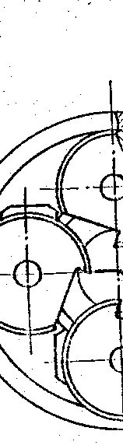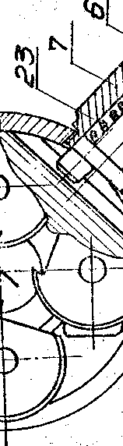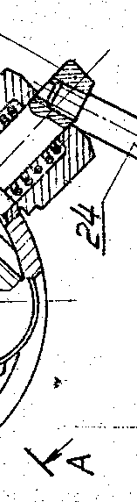

**Рис 6.**



**Рис**

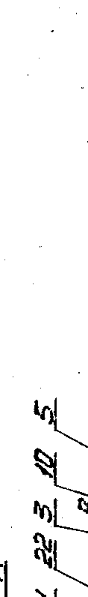

**6**

**.**

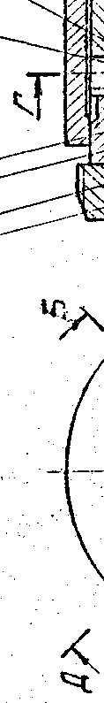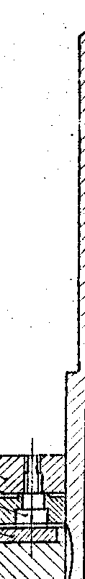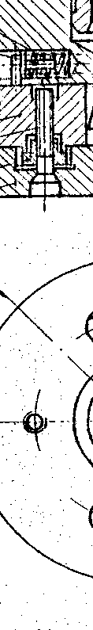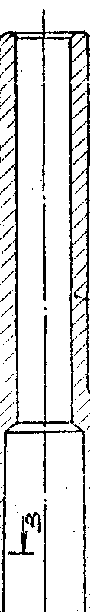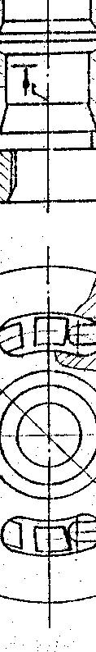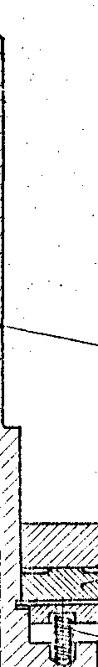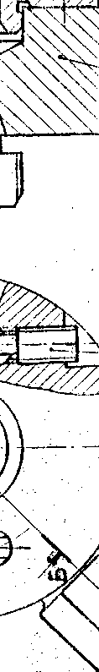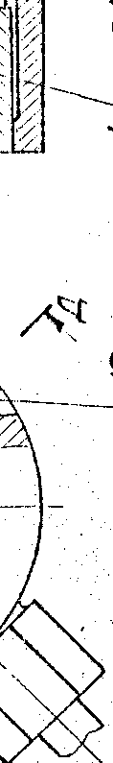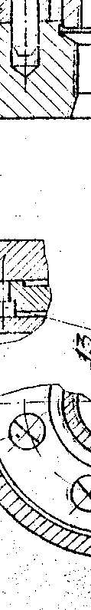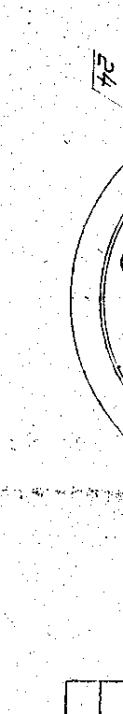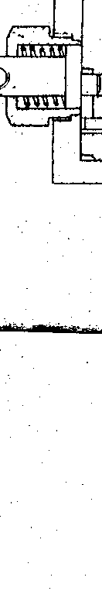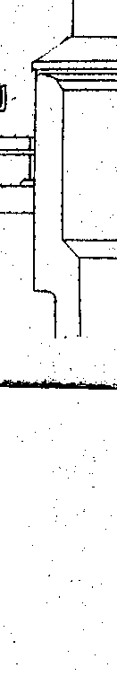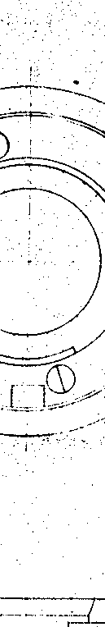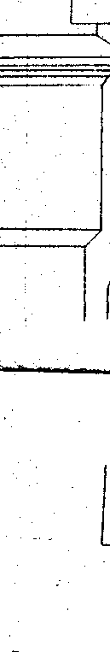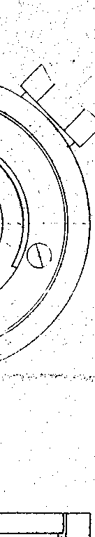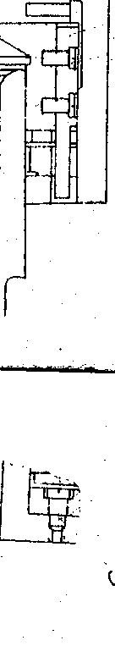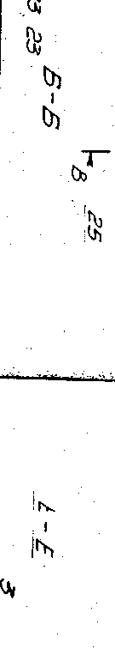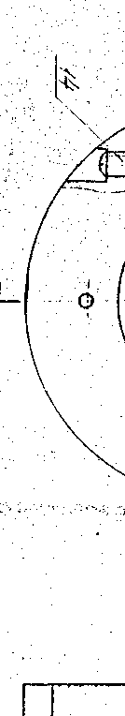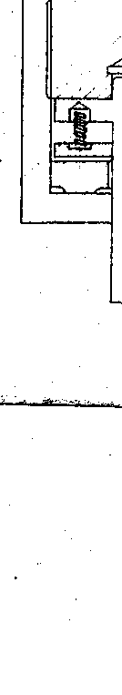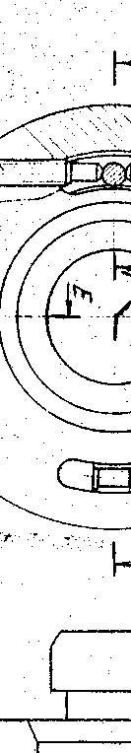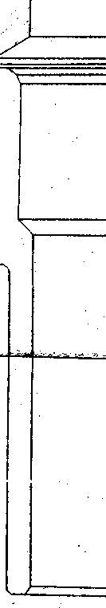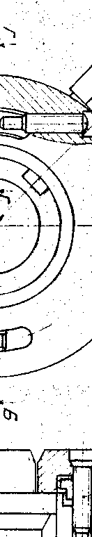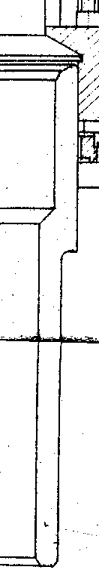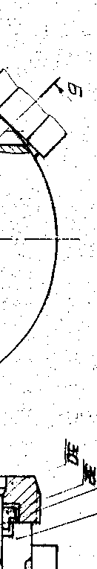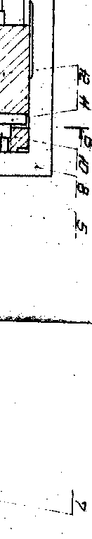

**Рис 7.**

Как только суппорт или револьверная головка станка остановятся, остановится хвостовик, нажимное и регулировочное кольца. Гребенкодержатель с кулачками продолжает поступательное движение, сжимая пружины 21 кольцом 3, до тех пор, пока цилиндрические поверхности кулачков не выйдут из соприкосновения с опорными плоскостями нажимного кольца. За цилиндрическими поверхностями на кулачках находится фаска и ступенька. Поэтому освободившиеся от нажимного кольца кулачки под действием предварительно сжатых пружин 22 расходятся в радиальном направлении, в результате чего резьбонарезные гребенки выходят из нарезаемой резьбы. Головка раскрылась. Для приведения головки в рабочее положение необходимо повернуть рукоятку 24. При этом эксцентриковый , палец 6, входящий в паз гребенкодержателя, возвращает гребенкодержатель назад, и нажимное кольцо сближает кулачки. Головка закрылась.

Регулирование среднего диаметра нарезаемой резьбы производится путем поворота нажимного кольца относительно гребенкодержателя. Для этого оттягивают один из винтов 12 и подтягивают другой винт. При этом опорные поверхности нажимного кольца, упираясь в цилиндрические поверхности кулачков, сближают или раздвигают их.

Головка 5К имеет более жесткую конструкцию, чем головка 1К-4К. Особенность конструкции головки 5К заключается в том, что при раскрытий кулачки отжимаются двумя пружинами 26, а роль штифта 9 выполняет шпонка 13, закрепленная в пазу гребенкодержателя винтами 23.

2. Головки вращающиеся типа 1КА-5КА.

Вращающиеся головки отличаются от невращающихся способом выключения и конструкцией гребенкодержателя, выполненного за одно целое с хвостовиком.

Конструкция головок 1КА-4КА показана на рис. 8, 5КА- на рис. 9. Головка закрепляется в станке хвостовиков гребенкодержателя I. Во время работы она имеет поступательное движение, создаваемое механизмом станка.

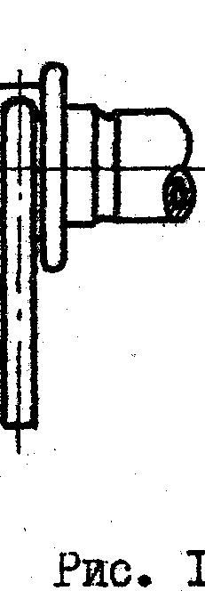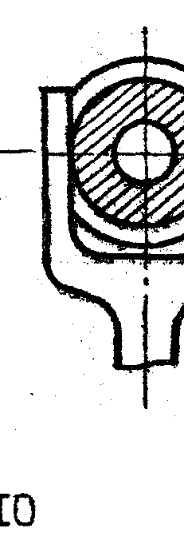

Раскрытие вращающихся головок производится автоматически с помощью валки (рис. 10) или хомута, входящих в выточку на нажимном кольце 2. Вилка, двигаясь вместе с головкой,, в известный момент останавливается и задерживает нажимное кольцо 2. Далее процесс раскрытия происходит так же, как у невращающихся головок, Гребенкодержатель, продолжая двигаться вперед, выдвигается из нажимного кольца 2, благодаря чему кулачки 21 имеют возможность разойтись в радиальном направлении.

Гребенки 22 выходят из резьбы, и головка раскрывается. Закрытие головки происходит с помощью той же вилки при обратном движении головки. ,.

Головка 4КА-70 может раскрываться и закрываться не только с помощью вилки, но и непосредственно обрабатываемой деталью с помощью упорного винта 4 (рис. 11).

Когда торец обрабатываемой детали упирается в винт 4, последний через шпильку 5 останавливает нажимное кольцо и освобождает кулачки. Закрытие головки происходит посредством вилки или упора в торец нажимного кольца, или сердечника, в который ввернут винт 4.

Нажимное кольцо вращающихся головок снабжено двумя винтами 11, а в гребенкодержателе сделаны соответствующие пазы так, что один из винтов ограничивает перемещение нажимного кольца для раскрытия головки, а другой - для снятия кулачков.

Регулирование среднего диаметра нарезаемой резьбы производится винтами 8. Головка 5КА имеет те же конструктивные особенности, что и головка 5К.

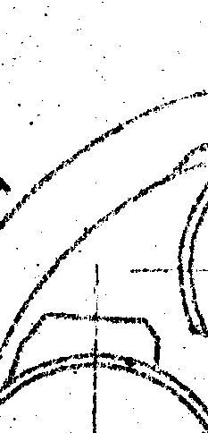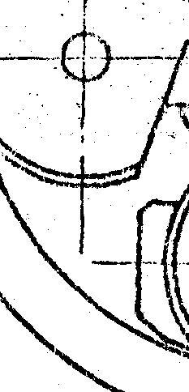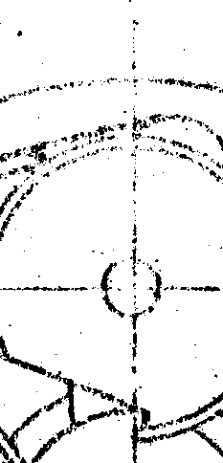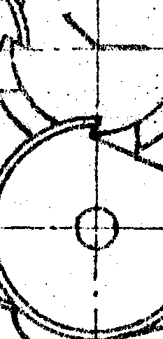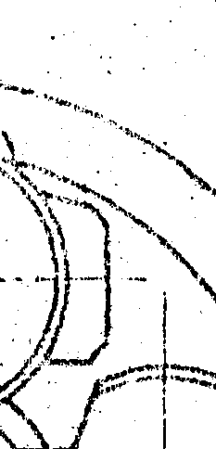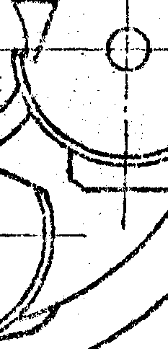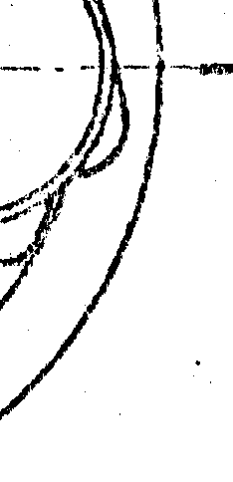

**Рис 8.**

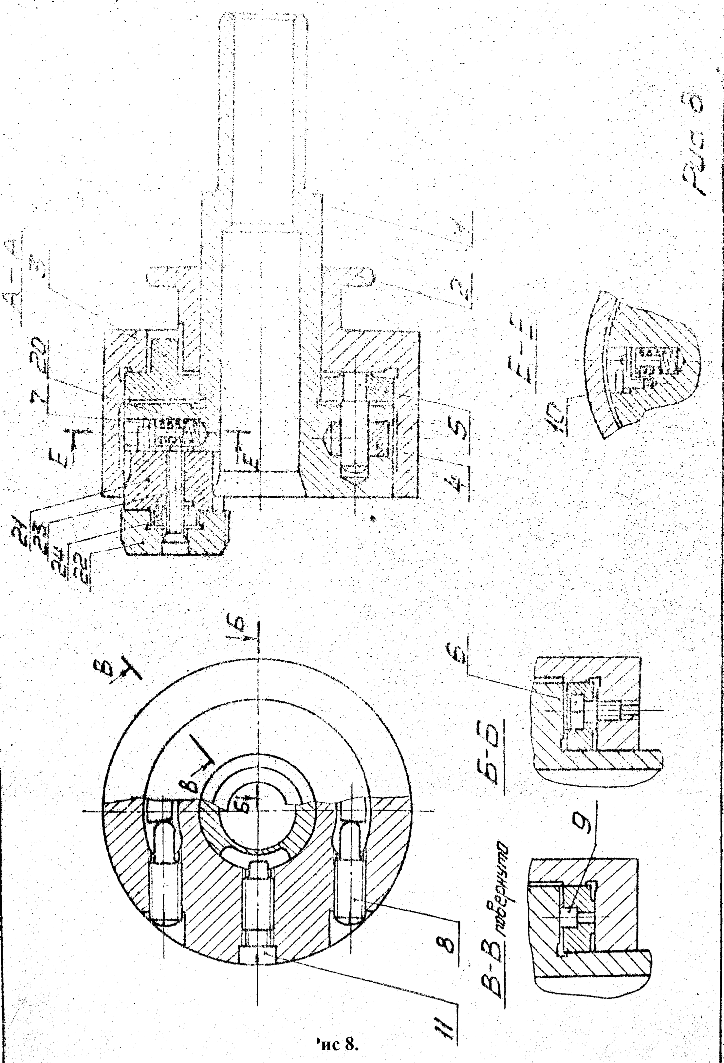

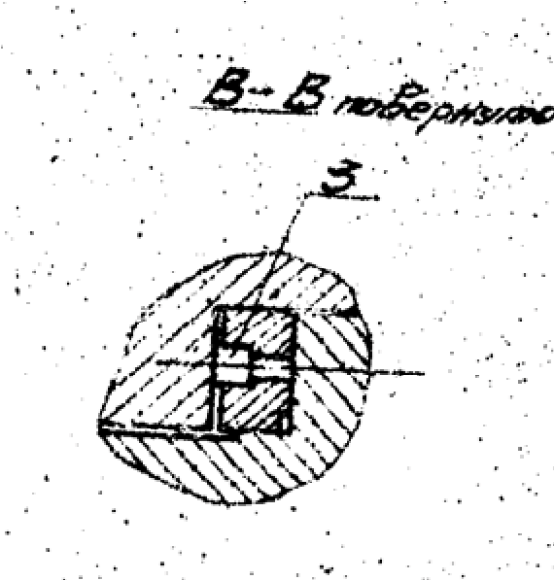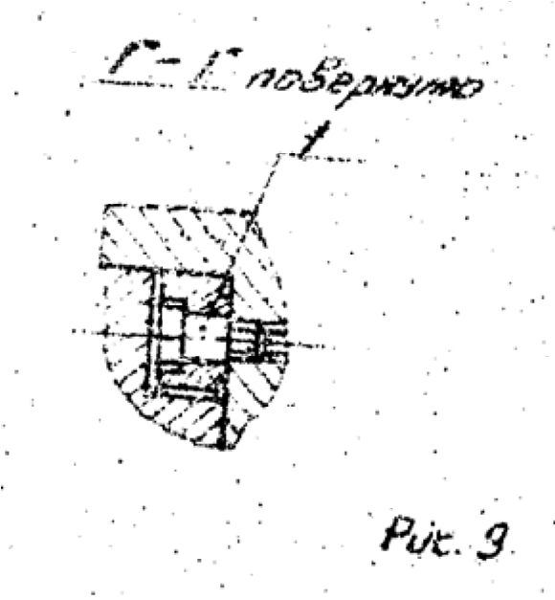

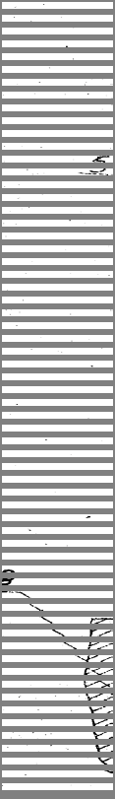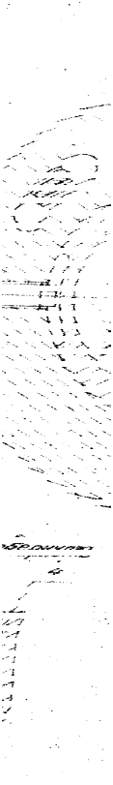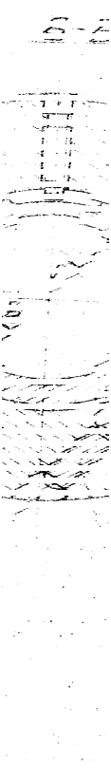

**Рис 9.**

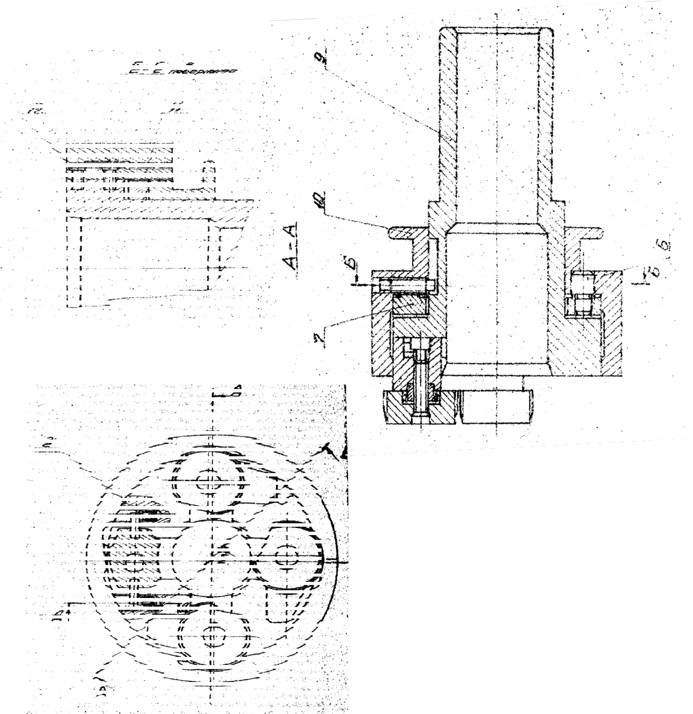**Рис 9.**

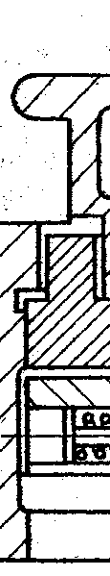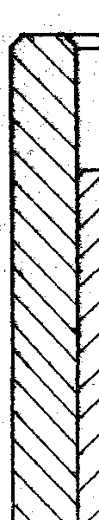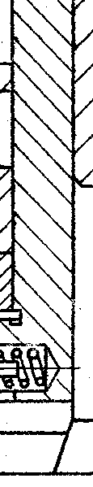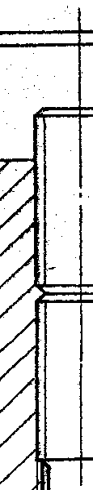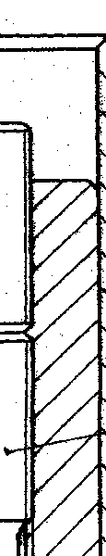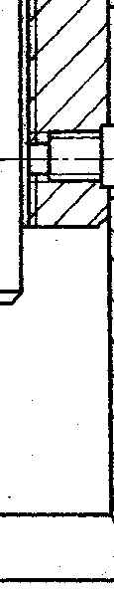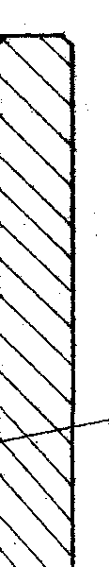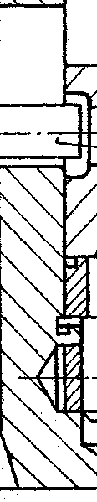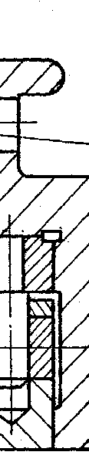

3.Головки специальные 1КИ.

Конструкция головки 1КИ -19МА показана на рис.12

На. хвостовике 14 головки насажена втулка 15, которая дает возможность компенсировать ошибки подачи и обеспечивает плавное включение головки.

Раскрытие головки производится автоматически с помощью упора 10. Болт 8 упирается в корпус передней бабки станка и отодвигает нажимное кольцо 9 с гребенкодержателя 2, освобождая кулачки и гребенки. Приведение головки в рабочее положение осуществляется выключателем 12. При повороте револьверной ГОЛОЕКР: станка выключатель 12 ударяется о специальный упор (рис. 13), установленный на станке, поворачивается и винтами 7, входящими в винтовые пазы гребенкодержателя, возвращает гребенкодержатель в исходное положение.

Головками 1КИ-19МА можно работать без упора. В этом случае раскрытие головки происходит следующим образом. Когда прекратится подача, хвостовик, нажимное кольцо и выключатель остановятся, а гребенкодержатель будет продолжать движение, сжимая пружины 4, до тех пор, пока кулачки не освободятся.

Регулирование среднего диаметра нарезаемой резьбы производится винтами 16, ввернутыми в регулировочную шпонку 11, Оттянув один из винтов и подтягивая другой, поворачивают нажимное кольцо относительно гребенкодержателя, тем самым раздвигая кулачки или сближая их.

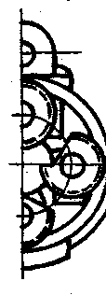

**Рис 13.**

Конструкция головки 1КИ-25А показана на рис. 14. Нарезание резьбы, раскрытие головки и регулирование диаметра нарезаемой резьбы происходит так же, как и у головок 1КИ-19МА.

Приведение головки в рабочее положение производится рычагом 12. При повороте револьверной головки станка, рычаг 12 ударяется о специальный упор (рис.13), поворачивается и винтом 9, закрепленным в гребенкодержателе и входящим в винтовой паз рычага, заставляет гребенкодержатель 5 возвращаться в исходное положение.

Эксплуатация винторезных головок.

Головки могут работать с принудительной подачей до окончания процесса резания резьбы или по принципу самозатягивания, когда головка принудительно подается на заготовку, а после захвата заготовки дальнейшее поступательное движение получает за счет нарезанной резьбы. -

Предпочтение отдается работе с принудительной подачей, т.к. получается более качественная работа.

1. Установка головок на станке

1.1. Общие требования к головкам всех типов:

а) проверить несоосность осей шпинделя и места крепления хвостовика головки;

для нормальной работы головок несоосность не должна превышать величин, указанных в табл.6.

Таблица 6

|  |  |
| --- | --- |
| Обозначение головок | Несоосность, мм |
| 1К-20; 1К-25; 1КИ-25А; 1КА-25 | 0,08 |
| 2К-25; 2К-30; 3К-38; 2КА-30; 3КА-30; 3КА-40 | 0,10 |
| 4К-45; 4К-70; 4КА-45; 4КА-70 | 0,15 |
| 5К-45; 5К-70; 5КА-70 | 0,20 |

6)тщательно очистить от пыли и грязи хвостовик головки и отверстие, в котором он закрепляется;

в) проверить соответствие гребенок и кулачков нарезавши резьбе и правильность

их установки в головке; гребенки для правой резьбы устанавливаются по порядку номеров в направлении, обратном движению часовой стрелки, а для левой резьбы - по порядку номеров в направлении по часовой стрелке.

1.2. После установки, на станке невращающейся головки необходимо провести ее в рабочее положение (закрыть), повернуть рукоятку в направлении к передней бабке станка. Только после этого можно приступить к работе.

1.3. После установки на станке вращающейся головки необходимо:

а) проверить биение по наружному диаметру гребенок; проверка производится в

закрытом положении головки; допустимое биение по наружному диаметру гребенок не должно превышать 0,1 мм;

б) проверить работу вилки, включающей (закрывающей) ивыключающей (открывающей) головку.

1.4. После установки на станке специальных головок типа 1КИ необходимо проверить работу упоров, включающих ивыключающих головку.

1. Разборка и сборка головок.

Порядок разборки головок при смене комплектов гребенок и кулачков описан в разделе "Смена кулачков с гребенками". Полная разборка и сборка головок осуществляется в следующем порядке;

2.1. Головки невращающиеся 1К-5К.

Потянув за рукоятку 24 выводят палец 6 из гребенкодержателя и вывинчивают муфту 7 из нажимного кольца. После этого нажимное кольцо 5 вместе с регулировочным кольцом 2 свободно снимается с гребенкодержателя и хвостовика. Отвинтив винты 20, снимают кольцо 3. Пружины 21 снимаются, и гребенкодержатель снимается с хвостовика. Чтобы разобрать узел - регулировочное кольцо и нажимное кольцо, нужно вывинтить винт 10 и винты 12. Разборка остальных деталей не представляет затруднения.

Для того, чтобы собрать головки 1К-4К, необходимо собрать узел - регулировочное кольцо с нажимным (детали 2,5,9,10,12,13), и узел-хвостовик с

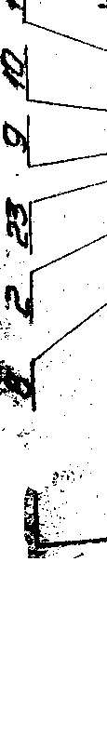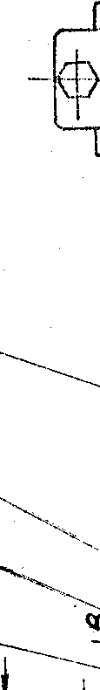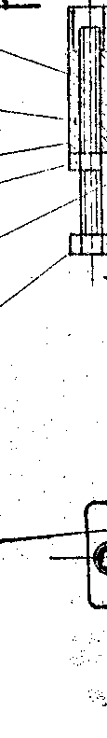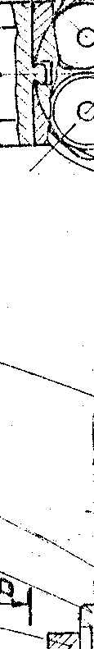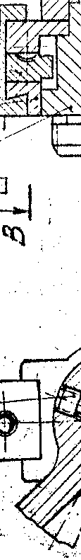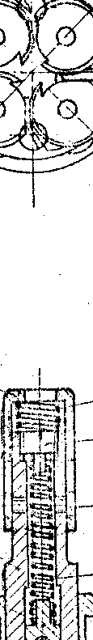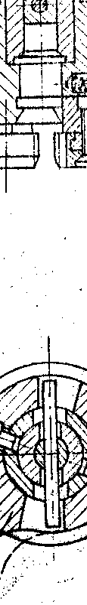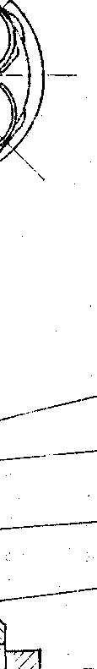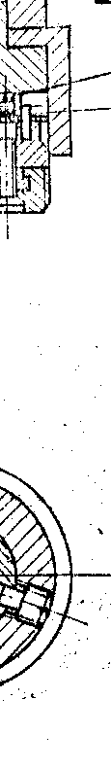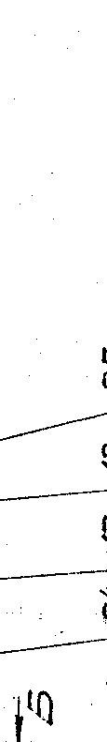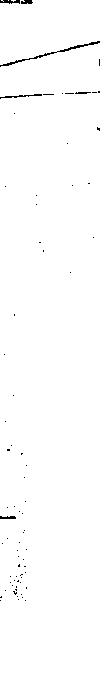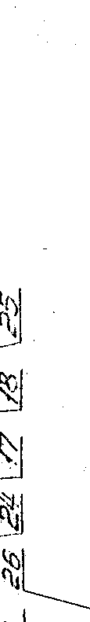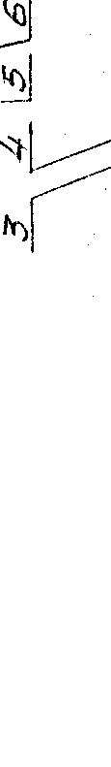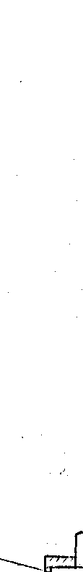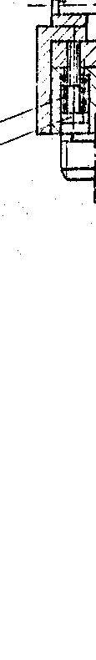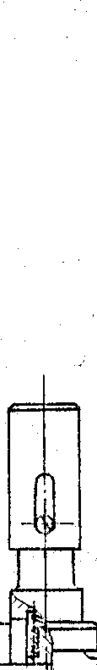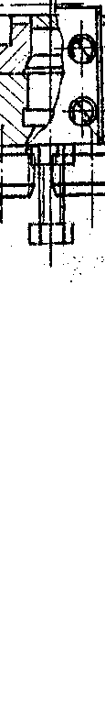

**Рис**

**1**

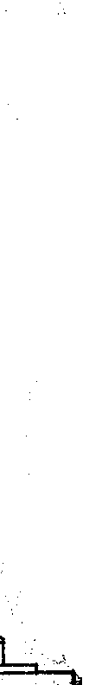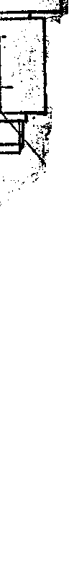

**2**

**.**

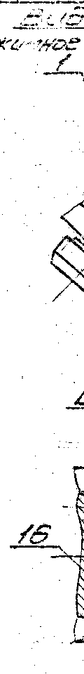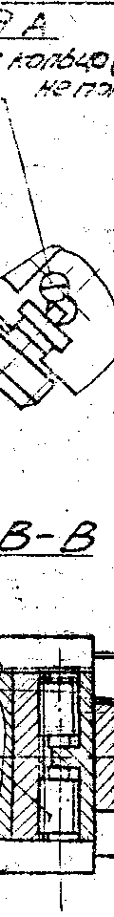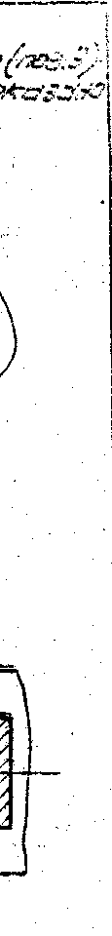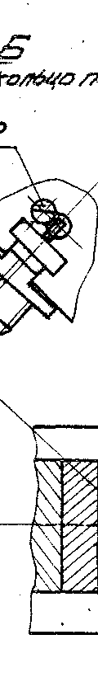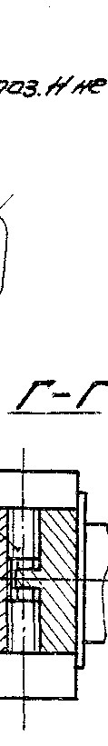

**Рис 14.**

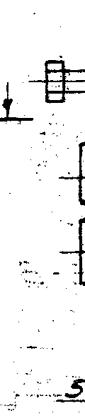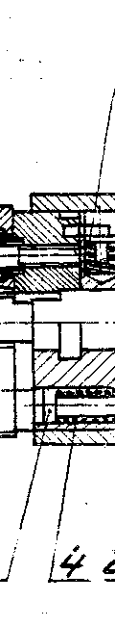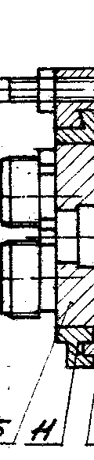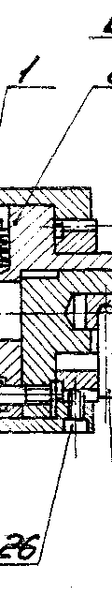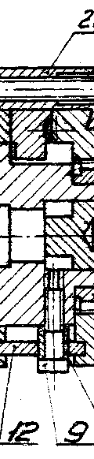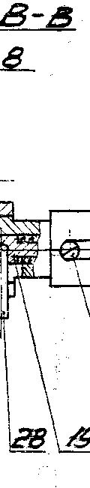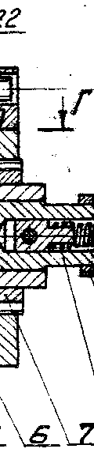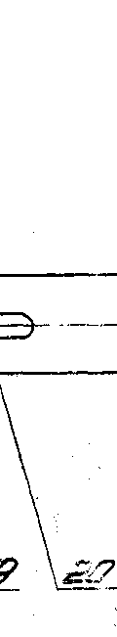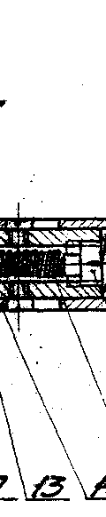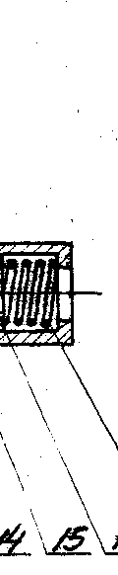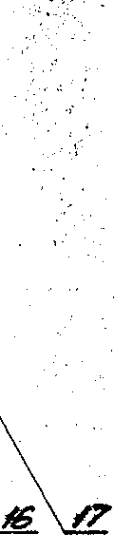

**Рис 14.**

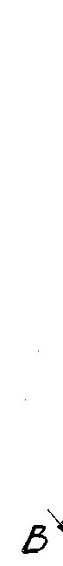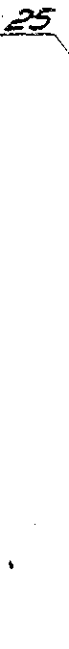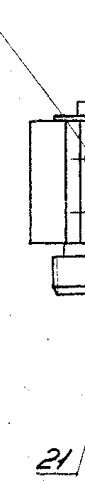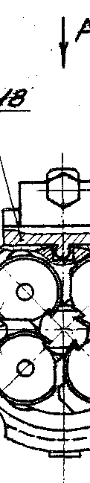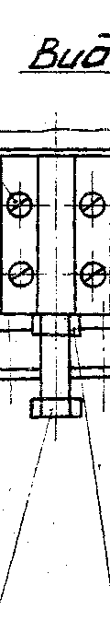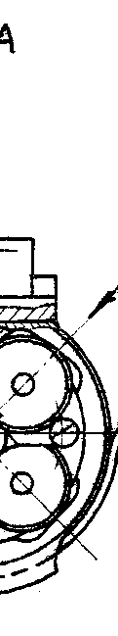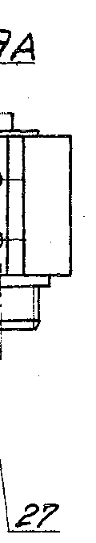

**Рис 14.** гребенкодержателем (детали 1,3,4,11,14,20, 21). После этого в отверстие гребенкодержателя вставляют сухарь 29и надевают нажимное кольцо на гребенкодержатель так, чтобы штифт 9 прошел через отверстие сухаря 29. Затем вставляют узел - рукоятки (детали 6,7,23,24), при этом головка должна находиться в закрытом состоянии.

При сборке головок 5К сначала собирается нажимное кольцо с регулировочным кольцом (детали 3,5,8,9,10,14) и гребенкодержатель с хвостовиком (детали 4,6,7 , 11 , 12,13,23,25,26). Затем нажимное кольцо надевается на гребенкодержатель так, чтобы шпонка 13 вошла в паз регулировочного кольца. Дальнейшая сборка производится таким же образом, как и в головках 1К-4К.

2.2. Головки вращавшиеся 1КА-5КА

При разборке головок 1КА-3КА и 4КА-45 вывинчивают винты 11 и снимают нажимное кольцо 2 вместе с регулировочным кольцом 3. Чтобы вынуть регулировочное кольцо из нажимного кольца, нужно вывернуть винты 6 и 8. В дальнейшем разборка не представляет затруднений. Сборка головок осуществляется в том же порядке, как и головок 1К-3К; собирается нажимное кольцо с регулировочным (детали 2,3,5,6,8,9), гребенкодержатель (детали 1,4,7, 10,20), и нажимное кольцо надевается на гребенкодержатель. Затем вставляются винты 11.

При разборке головок 4КА-70 для того, чтобы снять нажимное кольцо, надо вывернуть винты 11 и шпильки 5.

Разборка головок 5КА осуществляется в том же порядке, как и головок 1КА-4КА.

При сборке головок собирается гребенкодержатель (детали 2,4,9,11,17,18) и нажимное кольцо с регулировочным кольцом (детали 1,3,6,7,8,10). Затем нажимное кольцо надевается на гребенкодержатель так, чтобы шпонка II вошла в паз регулировочного кольца, и в отверстие нажимного кольца. После этого завинчивают винт 5.

2.3. Головки специальные 1КИ

Для разборки головок 1КИ-19МА вывинтить винты 22 и снять корпус упора 10, затем вывинтить винты 7, вынуть штифт 26 и снять выключатель 12, затем нажимное кольцо 9 снимается с гребенкодержателя 2. Вывернув винты 17, снимают втулку 15 и пружину 25. Отвернув винт 18, вынимают пружину 24 и ползун 13. Вывинтив винты 3, вынимают пружины 4 и снимают гребенкодержатель. В остальном разборка не представляет трудностей.

Сборка головок осуществляется в следующем порядке. В отверстие хвостовика вставляется ползун 13 со стороны переднего торца; с противоположного торца хвостовика вставляется пружина 24, и винт 18. Затем на хвостовик надевается втулка 15 с пружиной25, и завинчиваются винты 17. В пазы гребенкодержателя вставляются пружины 6, штифты 5, и закрепляются винтами 1. Гребенкодержатель надевается на хвостовик так, чтобы выступы хвостовика вошли в пазы гребенкодержателя, и закрепляется винтами 3 с пружинами 4. Затем собирается нажимное кольцо (детали 9 ,11, 16). Нажимное кольцо надевается на гребенкодержатель так, чтобы шпонка 11 вошла в паз гребенкодержателя. В отверстие выключателя 12 ввинчиваются винты 7, и выключатель надевается на гребенкодержатель так, чтобы винты-7 попали в винтовые пазы

гребенкодержателя. После этого ставится штифт 26, который должен проходить через отверстие выключателя, пазы в хвостовике и отверстие в ползуне 13. Затем надевается упор (детали 8, .10, 23) и привинчивается винтами 22. .

Чтобы разобрать головку 1КИ-25А, нужно вывинтить винты 25 и снять упор 22. Вывернув винт 9 с роликом 6, вынимают рычаг 12 из пазов нажимного кольца. После чего выбивают штифт 28 и, отвернув винт 26, вывинчивают гайку 7, затем снимают нажимное кольцо с гребенкодержателя. Далее разборка осуществляется так же, как и в головках 1КИ-19МА. Сборка производится в следующем порядке. Собирается хвостовик с втулкой, гребенкодержатель надевается на хвостовик и закрепляется винтами 3 с пружинами 4. Затем собирается нажимное кольцо со шпонкой 18 и регулировочными винтами 10. Кольцо надевается на гребенкодержатель и завинчивается гайкой 7. Гайка 7 закрепляется винтом 26 и штифтом 28, который проходит через паз хвостовика и отверстие в ползуне 19. Рычаг 12 вставляется в пазы нажимного кольца, закрепляется винтом 9 и втулкой 6. Упор 22 надевается на нажимное кольцо и закрепляется винтами 25.

3. Рекомендуемый диаметр протачивания под резьбу Резьбонарезными головками резьба нарезается за один проход. Диаметр протачивания под "нарезание резьбы выбирается по ГОСТ 19258-73. При обработке материалов, не указанных в ГОСТ 19258-73, диаметр заготовки под нарезание резьбы определяется опытным путем.

4.Настройка головок

Регулирование гребенок на диаметр нарезаемой резьбы производится так, как описано в разделе "Конструкция и принципы работы головок". Поворот гребенкодержателя по ходу часовой стрелки увеличивает диаметр резьбы, а против хода часовой стрелки уменьшает диаметр резьбы. Головки обе спешивают регулирование по диаметру нарезаемой резьбы в пределах, указанных в табл.7.

Таблица 7

|  |  |
| --- | --- |
| Обозначение головок | Пределы регулировки, мм |
| 1К-20; 1К-25; 1КА-25; 1КИ-25А | 1,2 |
| 2К-25; 2К-30; 2КА-30 | 1,4 |
| 3К-30; 3К-38; 3КА-30; 3КА-40 | 1,6 |
| 4К-45; 4К-70; 4КА-45; 4КА-70 | 1,8 |
| 5К-45; 5К-70; 5КА-45; 5КА-70 | 2,1 |

5. Скорость резания

При выборе скорости резания необходимо, руководствоваться следующими положениями:

а) чем больше шаг при одном и том же диаметре резьбы,

тем меньше должна быть скорость резания;

б) чем больше диаметр, чем больше может быть взята скорость резания;

в) скорость резания зависит от механических свойств

материала.

В таблице 8 даны скорости резания, рекомендуемые при нарезании резьбы по

стали 45.

Таблица 8

|  |  |  |
| --- | --- | --- |
| Диаметр резьбы, мм | Скорость резания, м/мин | |
| Резьба с основным шагом | Резьба с мелким шагом |
| 1 | 2 | 3 |
| 6-14 | 7,0 | 10 |
| 16-22 | 9,5 | 16 |
| 24-60 | 17 |

Скорость резания при изготовлении резьб диаметром меньше 6 мм должна быть установлена опытным путем.

При определении скорости резания для других материалов величину скорости для стали 45 умножают на коэффициент, указанный в табл. 9.

Таблица 9

|  |  |
| --- | --- |
| Обрабатываемый материал | Коэффициент |
| Сталь 40Х | 0,80 |
| Сталь 20 | 0,75 |
| Чугун | 1,20 |
| бронза | 1,30 |

Скорость резания для материалов, не указанных в табл.9, необходимо определять опытным путем.

1. Охлаждающие жидкости.

При обработке разных материалов рекомендуется для охлаждения употреблять жидкости, приведенные в табл. 10.

Таблица 10

|  |  |
| --- | --- |
| Обрабатываемые материалы | Название охлаждающей жидкости |
| Алюминий | 5% (по массе) раствор эмульсола по ГОСТ 1975-75 в воде, керосин |
| Бронза | Минеральные масла в смеси с продуктами, содержащими жирные кислоты. |
| Стали конструкционные,  инструментальные, коррозионностойкие | 5% (по массе) раствор эмульсола по ГОСТ 1975-75 в воде |
| Чугун | Без охлаждения или 5% (по массе) раствор эмульсола по ГОСТ 1975-75 в воде |

1. Смена кулачков с гребенками
   1. Головки невращающиеся 1К-5К

Смена кулачков требует сдвига нажимного кольца на величину, превышающую ход эксцентрикового пальца 6 (рис.6). В этом случае, потянув за рукоятку 24 и сжимая пружину 23, находящуюся в муфте 7, выводят палец 6 из паза гребенкодержателя и свободно вынимают из гребенкодержателя кулачки вместе с гребенками.

* 1. Головки вращающиеся 1КА-5КА

Для того, чтобы сменить кулачки, необходимо вывернуть один из винтов 11 (см.

рис. 8), тот, который ограничивает перемещение нажимного кольца для раскрытия головки.

В результате нажимное кольцо отодвигается назад, и кулачки с гребенками можно снять с гребенкодержателя.

1. 3.Головки специальные 1КИ

Для того, чтобы снять кулачки у головки 1КИ-25А (рис. 14), надо вывернуть винт 9 с роликом 6, вынуть рычаг 12, штифт 28, отвернуть винт 26 и вывинтить гайку 7. После этого нажимное кольцо сдвигается, и кулачки с гребенками свободно вынимаются из гребенкодержателя.

Чтобы снять кулачки у головки 1КИ-19МА (рис. 12), надо вывернуть винты 7, вынуть штифт 26 и снять выключатель 12. Затем сдвигается нажимное кольцо, и кулачки с гребенками свободно вынимаются из гребенкодержателя.

7.4. Установка кулачков с гребенками производится следующим образом:

Кулачки вместе с гребенками устанавливаются в пазах гребенкодержателя так, чтобы гребенки располагались по порядку номеров (показанных на гребенках) в направлении, противоположном движению часовой стрелки при нарезании правой резьбы. При нарезании левой резьбы гребенки располагаются по порядку номеров по часовой, стрелке. Затем надевается нажимное кольцо, и закрепляется.

Перед установкой кулачки и пазы под кулачками должны быть тщательно очищены от грязи.

Затачивание гребенок I.Геометрия гребенок.

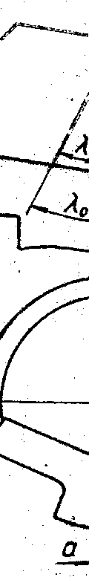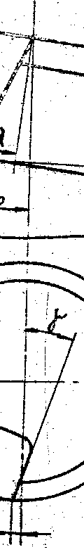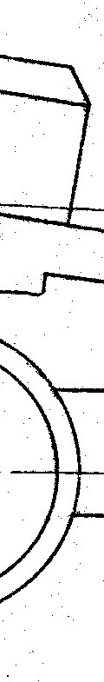

**Рис 15.**

Углы заточки гребенок задаются относительно оси кулачка (рис. 15); **λ0-** угол наклона передней поверхности обеспечивает в процессе резания

удовлетворительный задний угол у первых витков заборной части и создает нулевой задний угол на калибрующей части гребенки; обеспечивает отвод стружки; **λ0=λ+ω**

**γ**- передний угол

α- смещение верхней точки заборного конуса относительно оси кулачка; создает

задний угол на заборном конусе.

Ориентировочные значения величин **α, γ, λ** даны в табл. II.

При эксплуатации необходимо их уточнить в зависимости от условий обработки.

Таблица II Размеры в мм.

|  |  |  |  |  |  |  |  |  |
| --- | --- | --- | --- | --- | --- | --- | --- | --- |
| Обрабатываемый материал | Передний угол |  | **α** | | | |  | **λ** |
|  | Диаметр нарезаемой резьбы | | | |  |
| До 8 | 8-10 | 11-14 | 16-20 | 22-27 | 30-42 |
| Алюминий | 25˚ | 0,03 | 0,08 | 0,10 | 0,15 | 0,20 | 0,25 | 2˚ |
| Бронза | 20˚ | 1˚30΄ |
| Стали конструкционные | 25˚ |
| Стали корозионно  – стойкие | 20˚ | 0,02 | 0,05 | 0,07 | 0,12 | 0,17 | 0,21 |
| Стали  инструментальные | 15˚ | 30΄ |
| чугун | 10˚ | 0,10 | 0,12 | 0,14 | 0,20 | 0,25 | 0,30 |

2. Приспособления для затачивания гребенок

Затачивание гребенок производится в сборе с кулачками, звездочками и винтами на специальных приспособлениях, обеспечивающих идентичность затачивания всего комплекта гребенок. Конструкция универсального приспособления для затачивания гребенок показана на рис. 16. На плите 3 установлена стойка 2, которая может поворачиваться вокруг оси 9. В стойке установлена державка 4, поворачивающаяся вокруг оси 7. На державке установлен гребенкодержатель 1 с пазами под кулачки, имеющий возможность поворачиваться на оси.8. Кулачки закрепляются в пазах с помощью упора 5 и винта 14. Державка 4 устанавливается под углом **φ** = 12°**.** для гребенок к головкам 1КИ-25А, 1К-3К, 1КА-3КА; **φ** = 10° - для гребенок к головкам. 4К,

4КА; **φ** = 8° - для гребенок к головкам 5К, 5КА; **φ** = 5° - для гребенок к головкам 1КИ-19МА**.** Для того, чтобы получить на гребенке нужные углы **γ** и **λ0**, необходимоповернуть гребенкодержатель на угол **γ1:**

tg γ 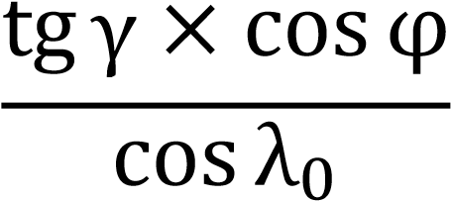 sin φ tan λ

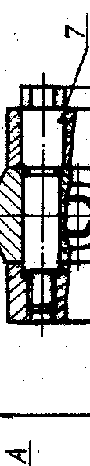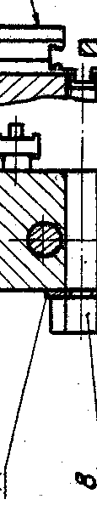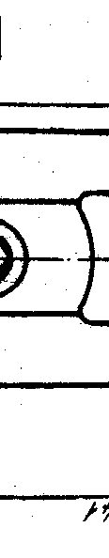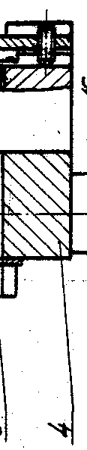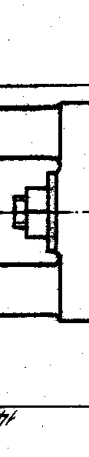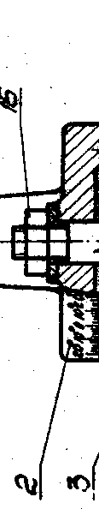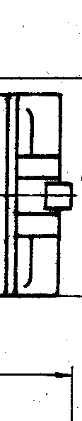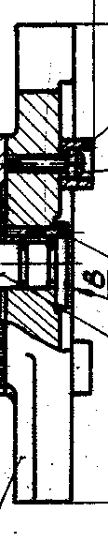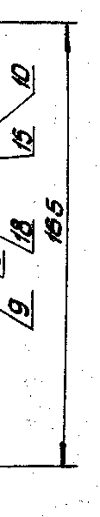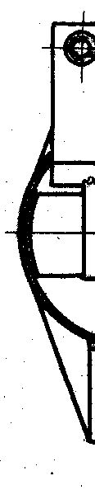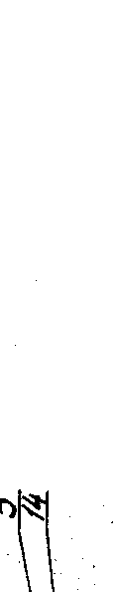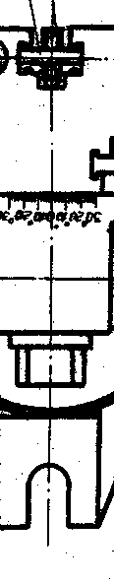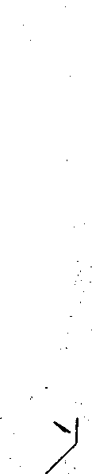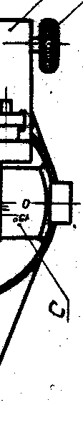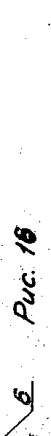

Одновременно необходимо повернуть стойку приспособления на угол **ω1**: tg cos sin tg tg sin λ

3.Шлифовальные круги для затачивания гребенок.

Для затачивания гребенок рекомендуются шлифовальные круги Т и ЧК по ГОСТ 2424-75, а также круги из эльбора чашечные конические и тарельчатые по ГОСТ 17123-79.

4.Режимы работы при затачивании;

а) скорость резания - 25-28 м/сек; *б )*снимаемый слой при предварительном затягивании 0,02 - 0,03 мм;

*в)* снимаемый слой при окончательном затачивании 0,005 - 0,008 мм; .

г) хотя продвижение стола заточного станка делается вручную, однако

необходимо следить за тем, чтобы эта скорость продвижения была не слишком большой и не превышала 4-5 м/мин.

После того, как гребенки заточены с подачей, необходимо пройти несколько раз шлифовальным кругом без подачи.

При затачивании. желательно применять охлаждение. Для этого надо брать 5%-ный (по массе) раствор эмульсола по ГОСТ 1975-75 в воде.

5.Промер гребенок после затачивания.

Для нормальной работы гребенок необходима полная идентичность в затачивании комплекта, т.е. утлы **γ, λ0** и размер **α** должны быть одинаковыми для всех гребенок комплекта. Углы **γ** и **λ0** проверяют универсальным инструментом. Для проверки размера **α** существует специальное микрометрическое приспособление конструкция которого показана на рис.17.

Приспособление, состоит из корпуса 1, имеющего паз под кулачок, аналогичный пазу в головке. К корпусу крепятся два кронштейна 2, в которые закреплены микрометры А и Б. При установке микрометров нужно руководствоваться следующим:

а)когда опорная плоскость микрометра Б касается цилиндрической поверхности

микрометра А, показание микрометра Б должно быть равно 14 (рис. 18);

б)когда конец микрометра А касается цилиндрической поверхности микрометра Б показание микрометра А должно быть равно 12. При этом оси микрометров А и Б должны быть на одинаковом расстоянии Н от корпуса (рис.20)

При установке микрометра А для проверки гребенок к головкам 5К, 5КА нужно пользоваться специальным эталоном (рис. 19).

.

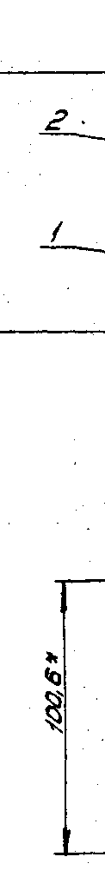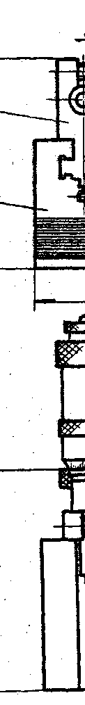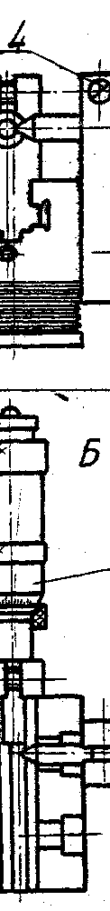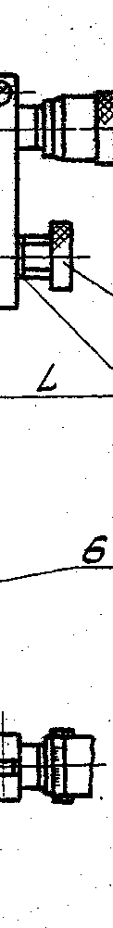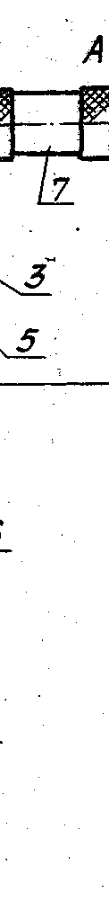

**Рис 17.**

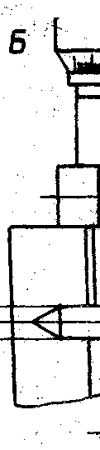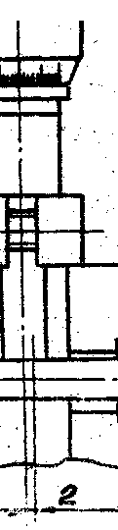

**Р**

**ис**

**18.**

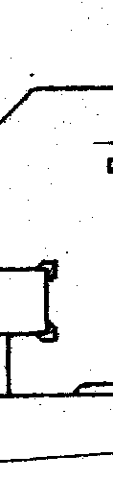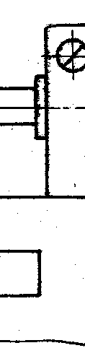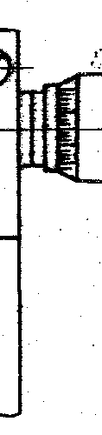

**Рис 19.**

При этом, когда конец микрометра А касается поверхности эталона, показание микрометра-А должно быть равно 5.

Проверка гребенок производится следующим образом( рис.20). Кулачок с гребёнкой устанавливаются в пазу корпуса приспособления. Промер должен производиться против первой калибрующей нитки гребенки. Микрометр Б упирается в наружный диаметр гребенки, а микрометр А - в переднюю поверхность. Микрометр Б показывает расстояние h от наружного диаметра гребенки до оси микрометра А.

Показание микрометра Б равно: 10 + h.

Микрометр А упирается в переднюю поверхность гребенки ниже глубины витка нарезки на 0,5-0,8 мм. Показание микрометра А считается по формуле:

# cos tg

cos

где l *=* 10 мм - показание нулевого положения микрометра; **α** - смещение верхней точки заборного конуса относительно оси кулачка, по табл.

II;

**γ** - передний угол, по табл. II; **r** *-* радиус закругления конца микрометра А.

В таблице 12 даны формулы показания микрометра А в зависимости от величины переднего угла при r= 0,25 мм.



**Рис 20.**

Таблица 12

|  |  |  |
| --- | --- | --- |
|  | **γ,** град | Показание микрометра А, мм |
| 15 |  | l+a – 0,27h+0,01 |
| 20 |  | l+a – 0,36h+0,02 |
| 25 |  | l+a – 0,47h+0,03 |

Если нет возможности провести проверку против первой калибрующей нитки, можно проверить величину смещения ниже этой точки. Если точка промера

расхоложена на расстоянии n от начала заборной части, то к показанию микрометра А

(см. табл.12) надо прибавить n*tg **λ0**

Допускаемое отклонение показаний микрометра А от теоретического не должно быть более ±0,025 мм.

Разница показаний микрометра А при проверке заточки гребенок одного комплекта не должна превышать 0,02 мм.

## Перетачивание гребенок

Перетачивание гребенок, производят, не снимая их с кулачков. Снятие кулачков с гребенками с головок см. "Смена кулачков с гребенками". I. Критерий притупления.

Критерием притупления гребенок является величина износа на вершинах витков заборного конуса (рис. 21)

**Рис**  **21.**

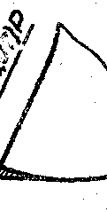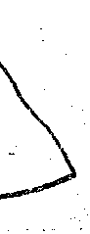

2. Перетачивание гребенок на кулачках

Чтобы переточить гребенку после того, как она затупится, необходимо повернуть ее вокруг оси на определенный угол. В головках 1К-5К, 1КА-5КА, 1КИ-25А между гребенкой и кулачком стоит двухвенцовая звездочка. Один венец звездочки с числом зубьев Zвходит в гребёнку, а другой с числом зубьев Z1=Z+I входит в кулачок. Благодаря этому можно повернуть гребенку относительно кулачка на небольшой угол.

Количество зубьев звездочек (рис. 22) указано в табл.13**.** Звездочка к головке 1КИ-19МА имеет один венец.

**Рис 22.**

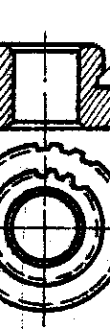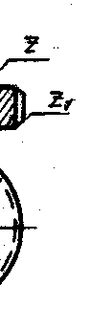

Таблица 13

|  |  |  |
| --- | --- | --- |
| Обозначение головок | Z | Z1 |
| 1К-20; 1К-25; 1КИ-25А; 2К-2  3К-30; 3К-38; 3КА-30; 3КА-40 | 19 | 20 |
| 22 | 23 |
| 4К-45; 4К-70; 4КА-45; 4КА-70 | 26 | 27 |
| 5К-45; 5К-70; 5КА-45; 5КА-70 | 26 | 27 |
| 1КИ-19МА | - | 22 |

Перестановка гребенок на кулачке производится следующим образом:

ввертывается винт 27 (рис.6.), и гребёнка снимается с кулачка так, чтобы звездочка осталась в кулачке. Для этого необходимо придерживать звёздочку стальным штифтом через отверстие под винт. Затем надо вынуть звездочку из кулачка и повернуть её по часовой стрелке на I зуб. Гребёнку одевают на звездочку, повернув её против часовой стрелки на I зуб. При этом режущая кромка в линейном измерении перемещается на величину:

360° 2



180°

где D – наружный диаметр гребенки.



**Рис**

**23.**

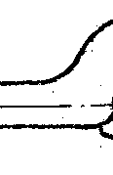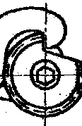

При повороте на 1 зуб гребенка повернется относительно кулачка на угол:

360° 360° 360°



После этого гребёнка закрепляется винтом и подтягивается ключом (рис. 23) в направлении усилия резания.

В головках 1КИ-19МА звездочка имеет один венец с числом зубьев 22.Гребенка снимается с кулачка так же, как в головках К и КА, к поворачивается по часовой стрелке.

При повороте гребенки на I зуб она повернется относительно кулачка на угол , при этом режущая кромка перемещается на величину:

360°



22 180° 22

Перетачивание гребенок и промер после перетачивания - производится в приспособлениях, описанных в разделе "Затачивание гребёнок".

## Общие замечания по эксплуатации головок

1.Не допускать повышенного износа гребенок.

2.Работать только с теми охлаждающими жидкостями, которые указаны в инструкции,

3.Следить за тем, чтобы головки не были загрязнены.

Наиболее часто встречающиеся неполадки и меры по их устранению:

Таблица 14

|  |  |  |
| --- | --- | --- |
| Неполадки | Причины неполадок | Меры к устранению неполадок |
| 1 | 2 | 3 |
| 1.Овальность резьбы | Несоосность осей шпинделя и места крепления хвостовика головки | Устраните несоосность. В случае невозможности устранения несоосности увеличить угол **λ0** |
| 2.Грубая шероховатость поверхности профиля резьбы | Высокая скорость резания | Уменьшить скорость резания |
| Недостаточное охлаждение | Увеличить охлаждение |
| Короткий заборный конус | В связи с тем, что изменить заборный конус нельзя, следует увеличить передний угол. Если по условиям работы требуется изменение заборного конуса, то это необходимо оговорить при заказе гребёнок. |
| Мал передний угол | Увеличить передний угол |
| 3.Повышенная конусность резьбы. | Величина **α**  отрицательная, т.е. начало калибрующей части находится ниже оси гребенки | Заточить гребенки с положительной величиной **α** |
| Мал угол **λ0** | Увеличить угол **λ0** |

|  |  |  |
| --- | --- | --- |
| 4.Срезание нитки резьбы | Неправильная установка гребёнок (порядок расположения) | Проверить правильность установки гребёнок и кулачков |
| Несоосность осей головки и изделия, особенно при работе вращающихся головок и при нарезании мягких материалов | Устранить несоосность |
| Несоответствие шага нарезаемой резьбы шагу принудительной подачи | Увеличить угол **λ0** |
| 5.Головка плохо раскрывается |  | Проверить механизм головки, осуществляющий её раскрытие |
| Увеличить угол **λ0** ивеличину **α** или уменьшить передний угол |
| 6.Срез первых ниток резьбы на изделии | Отсутствие условий для самозатягивания при начале резания | Перемещать головку в начале нарезания вручную с некоторым нажимом на изделие. Снять фаску на переднем конце изделия. |

## Техника, безопасности

Не допускается нарезание резьбы в случаях:

а)когда заготовка завышена по наружному диаметру или резьбонарезные

гребенки сведены ниже требуемого предела для данной резьбы;

б)при увеличенной несоосности осей головки и детали или увеличенном биении

по наружному диаметру гребенок;

в)при ненадежном закреплении головки и детали.

Несоблюдение указанных требований может привести к созданию аварийного положения.

## Условия заказа

1.При заказе головок указывать их обозначение по Г0СТ21760-76.

Головки поставляются без гребенок, кулачков, звездочек и винтов.

2.При заказе стандартных гребенок, кулачков, звездочек и винтов необходимо указывать их обозначение по ГОСТ 21761-76 - 21764-76.